Stav Oficiálního informačního systému
regionu Český Krumlov

ke dni 1. listopadu 2001

Český Krumlov, 1. listopadu 2001

Sdružení OIS Český Krumlov  Mgr. Zdena Flašková  Náměstí Svornosti 1  381 01 Český Krumlov  E-mail: ois@ckrumlov.cz  WWW: www.ckrumlov.cz | Ipex s.r.o.  Mgr. Lubor Mrázek  Zámek č.p. 57  381 01 Český Krumlov  E-mail: ipex@ipex.cz  WWW: www.gin.cz

© 2001, Sdružení Oficiálního informačního systému regionu Český Krumlov. Všechna práva vyhrazena!
Obsah
1. Stručný popis historie Oficiálního informačního systému regionu Český Krumlov v letech 1997 – 1999 3
1.1. Konstituce Sdružení k vytvoření, financování a správě základního informačního systému regionu Český Krumlov 3
1.2. Jádro Oficiálního informačního systému regionu Český Krumlov 3
1.3. Sdružení Oficiálního informačního systému regionu Český Krumlov 4
1.4. Aktualizační středisko OIS 4
2. Stav Oficiálního informačního systému regionu Český Krumlov k 1. listopadu 2001 4
2.1. Obce a města okresu Český Krumlov v OIS v roce 2001 4
2.2. Lokální správci Oficiálního informačního systému regionu Český Krumlov 5
2.3. Všichni další mají dveře dokořán 5
3. Přehled obcí a měst 6
4. Statistika návštěvnosti on-line verze (www.ckrumlov.cz) Oficiálního informačního systému regionu Č. Krumlov 7
4.1. Průměrná denní návštěvnost www.ckrumlov.cz v jednotlivých měsících 7
4.2. Návštěvnost OIS podle dnů v týdnu 7
4.3. Návštěvnost OIS dle denní doby 7
4.4. Doložitelná návštěvnost (www.ckrumlov.cz) dle domén 8
5. 100 nejnavštěvovanějších stránek on-line verze OIS regionu Č. Krumlov (součet všech 3 jazykových verzí). 9
6. Výhody oficiální prezentace města, obce či mikroregionu v rámci Oficiálního informačního systému 10
6.1. Prezentace na Internetu musí mít globální charakter 10
6.2. Oficiální garance prezentace na Internetu 10
6.3. Technicko - provozní zabezpečení OIS 10
6.4. Aktualizace prezentovaných informací 11
6.5. Možnosti získávání finančních prostředků 11
6.6. Přehled získaných finančních prostředků z grantových projektů 11
6.7. Mikroregion Podkletí – příklad úspěšné prezentace 12
6.8. Panoramatické videosekvence z regionu Český Krumlov 13
7. Aplikace OIS regionu Český Krumlov 14
7.1. MailFórum regionu Český Krumlov 14
7.2. Seznam.ckrumlov.cz 14
7.3. Reality.ckrumlov.cz 15
7.4. Ubytovani.ckrumlov.cz 16
7.5. Postcard.ckrumlov.cz 17
7.6. Menu.ckrumlov.cz 18
7.7. Galerie.ckrumlov.cz 18
7.8. Zpravodaj.ckrumlov.cz 19
7.9. Databáze kulturních a společenských akcí regionu Český Krumlov 20
7.9.1. Prohlížení databáze akcí 20
7.9.2. Údržba databáze akcí 21
7.10. Vkládání údajů do databáze Akce 21
8. Poslední záznamy z české verze Návštěvní knihy 22
9. Poslední záznamy z německé verze Návštěvní knihy 23
10. Poslední záznamy z anglické verze Návštěvní knihy 24
11. Stanovy Sdružení Oficiálního informačního systému Český Krumlov 25
12. Seznam členů Sdružení OIS Český Krumlov k 1.11.2001 27

Stručný popis historie Oficiálního informačního systému regionu Český Krumlov v letech 1997 – 1999

První jednání, která posléze vedla k vytvoření Oficiálního informačního systému regionu Český Krumlov (dále jen OIS), proběhla v prosinci roku 1997 z iniciativy PhDr. Pavla Slavka, Mgr. Zdeny Flaškové a Mgr. Lubora Mrázka.

Konstituce Sdružení k vytvoření, financování a správě základního informačního systému regionu Český Krumlov
Výsledkem úvodních jednání bylo ustanovení Sdružení k vytvoření, financování a správě základního informačního systému regionu Český Krumlov, jehož členy tehdy byly tyto organizace Městský úřad Český Krumlov (Antonín Princ - starosta, Ing. Jan Vondrouš - místostarosta), Okresní úřad Český Krumlov (JUDr. František Mikeš - přednosta), Evropské informační centrum Jihočeské univerzity (Mgr. Zdena Flašková - ředitelka), Státní hrad a zámek Český Krumlov (PhDr. Pavel Slavko - ředitel), Nadace barokního divadla zámku Český Krumlov (PhDr. Pavel Slavko - jednatel, Ing. Jiří Kiprý - tajemník), Českokrumlovský rozvojový fond s.r.o. (Ing. Miroslav Reitinger - ředitel), Ipex s.r.o. (Mgr. Lubor Mrázek) a firma Q SUN foto (Ing. Ladislav Pouzar).
Sdružení bylo občanskou iniciativou založenou za účelem spolupráce mezi orgány státní správy, místní samosprávy, občanských organizací, jakož i komerčních subjektů a jeho cílem bylo vytvoření fungující spolupráce a propojení aktivit zúčastněných subjektů za účelem vytvoření produktu určeného k mezinárodní veřejné informovanosti o občanských, správních, kulturních, historických a podnikatelských aj. aktivitách v regionu Český Krumlov. Tímto produktem se stal Oficiální informační systém regionu Český Krumlov, který je v současné době nejvýznamnější regionální informační aktivitou s rozsáhlou mezinárodní působností.
Projekt je zároveň modelovým příkladem účasti celé občanské společnosti na veřejném životě a podpoře místního rozvoje, neboť byl a je realizován ve spolupráci s více bež stopadesáti osobnostmi nejrůznějších profesí a odborností z regionu Český Krumlov i mimo něj (viz „Seznam tvůrců Oficiálního informačního systému regionu Český Krumlov“). Cílem této občanské iniciativy realizované z velké části z čistého zájmu o věc a bez nároků na jakékoliv finanční ohodnocení bylo vytvoření komplexního informačního systému, poskytujícího co nejširší záběr detailně zpracovaných informací o regionu Český Krumlov.
OIS je od 15. 6. 1998 uveřejněn na Internetu na adrese www.ckrumlov.cz a 4. 12. 1998 byl slavnostně pokřtěn první multimediální CD ROM, který tehdy zdarma obdrželo více než 300 subjektů - starostové měst a obcí, dále ředitelé škol, knihoven, významných institucí, informačních středisek, center cestovního ruchu atd. z celého Euroregionu. Všechny informace byly a jsou uveřejněny ve třech jazykových mutacích - české, německé a anglické a tehdejší souhrn této encyklopedie dnes představoval cca. 5 700 stran textu, tzn. cca 1 900 stran tvořících 1 270 tématických článků pro každou jazykovou mutaci. Obrazové informace v zahrnovali soubor čítající více nežli 2 700 fotografií a ilustrací, dále 14 senzitivních map a plánů, interaktivní tabulky, seznamy a prohledávání databáze pomocí klíčových slov atd.

Jádro Oficiálního informačního systému regionu Český Krumlov
Struktura systému se odvíjí ve třech základních blocích - region, město a zámek Český Krumlov, z nichž každý je dělen do oddílu současnost a historie. V rámci těchto oddílů se uživatel dozví veškeré informace o turistických i jiných službách, aktuální kulturní nabídce, přehledu podnikatelských subjektů, struktuře školství, zdravotnictví, státních institucí atd. V oddílech věnovaných historii získá přehled o jednotlivých vývojových etapách, uměleckých směrech, archeologických nálezech, o 150 významných historických osobnostech z oblasti kultury, vědy či politiky a o téměř všech významných uměleckých památkách v regionu atd.
Velká pozornost byla rovněž věnována všem obcím regionu, z nichž každá nalezla v rámci informačního systému své místo, díky čemuž získal projekt oficiální podporu i u všech 45 starostů obcí regionu Český Krumlov. V samotném městě Český Krumlov je nadto detailně popsáno všech 321 objektů, které jsou součástí městské památkové rezervace a obdobně je propracován i areál Státního hradu a zámku Český Krumlov.
Cílem celého projektu je nejen propagace Českého Krumlova, jakožto místa mimořádných kulturně historických a společenských kvalit, které stvrzuje mj. i jeho zařazení do Seznamu světového kulturního dědictví UNESCO, ale ve vazbě na tento fenomén prezentace celého regionu v plné šíři, upozornění na jeho dosud opomíjené specifické hodnoty a kvality. Zároveň při procesu tvorby informačního systému dochází k intenzivní a neziskové spolupráci řady osobností regionu, což je jednoznačným ukazatelem rozvoje občanské společnosti.
V dlouhodobém výhledu byla od samého počátku plánována průběžná aktualizace celého systému, rozšiřování, prohlubování a zpřesňování jednotlivých údajů, aby se tak stal spolehlivým a kvalitním zdrojem volně přístupných informací pro celosvětové spektrum jeho uživatelů. Centrem aktualizace OIS se mělo stát stálé pracoviště. Jeho nezbytnost se jevila nutná vzhledem k zastarávání některých druhů informací (programy, datumy, jména, kontakty, atd.). Dále bylo nutné dokonaleji propracovat vzájemné vazby dat na data stávající a rovněž systematické doplnění těch informací, které v systému doposud chybí (např. popis jednotlivých chráněných území v regionu atd.). Toto pracoviště mělo být zároveň místem komunikace s orgány státní správy, místní samosprávy, podnikatelských subjektů, občanských sdružení a neziskových organizací, a tak pokračovat ve všech dosavadních pozitivních zkušenostech spolupráce v rámci občanské společnosti regionu.

Sdružení Oficiálního informačního systému regionu Český Krumlov
Existující Sdružení k vytvoření, financování a správě základního informačního systému regionu Český Krumlov nemělo vlastní právní subjektivitu, což začalo přinášet problémy zejména v oblasti získávání finančních prostředků z grantových projektů. 25. ledna 2001 bylo u Českého statistického úřadu zaregistrováno Sdružení Oficiálního informačního systému regionu Český Krumlov (dále jen Sdružení OIS) a bylo mu přiděleno identifikační číslo subjektu 69092206. Stanovy a seznam členů Sdružení OIS zahrnují kapitoly 11 a 12.

Aktualizační středisko OIS
Vzhledem k nutnosti profesionalizace správy OIS a potřebě stálých pracovníků na plný pracovní úvazek, kteří se budou věnovat údržbě OIS byla v měsíci červnu 1999 na základě dosavadních dobrých zkušeností podepsána smlouva mezi Sdružením OIS a firmou Ipex s.r.o. o správě OIS. Firma Ipex s.r.o. převzala do své správy a režie Aktualizační středisko OIS, obchod s inzercí v rámci OIS, výrobu a distribuci CD ROMů a začala také provádět průběžné aktualizace.
Aktualizační středisko OIS začalo fungovat v budově Solnice Zámku Český Krumlov (č.p. 57) 1. března 1999. Od července 1999 se aktualizaci OIS věnovali 2 pracovníci na plný pracovní úvazek. Díky tomu mohla být změněna technologie aktualizací OIS z jednorázové (každoměsíční) na průběžnou (každodenní). 1. června 2000 byl rozšířen počet pracovníků Aktualizačního střediska na 3 osoby na plný pracovní úvazek.
Aktuální data pro OIS získává aktualizační středisko nejrůznějšími způsoby, zejména aktivním oslovováním držitelů informací, příjmem aktualizačních lístků, E-mailem, telefonem, faxem, poštou i osobním jednáním.
Aktualizační středisko OIS se stalo centrem metodické i odborné pomoci v přípravě a zpracovávání lokálních aktualizací během realizace projektu lokálních správců OIS (viz kapitola 2.2).

Stav Oficiálního informačního systému regionu Český Krumlov k 1. listopadu 2001

Projekt OIS má v současné době skutečně encyklopedické rozměry. Všechny textové informace jsou uveřejněny ve třech jazykových mutacích - české, německé a anglické a celkový souhrn této encyklopedie dnes představuje 11.902 normostran textu, (5.985 stran v českém jazyce, 3.161 v němčině a 2.756 stran v angličtině) tvořících na 1 750 tématických článků pro každou jazykovou mutaci a dále více než 400 aktuálních článků v českém jazyce.
Obrazové informace v současnosti zahrnují soubor čítající více než 5 300 fotografií a ilustrací, 60 panoramatických videosekvencí, dále 20 senzitivních map a plánů, interaktivní tabulky, seznamy a prohledávání informací pomocí klíčových slov atd. Díky multimediální prezentaci v hypertextovém systému je i takto obsáhlý soubor dat snadno přehledný a v intuitivním prostředí se brzy zorientuje každý uživatel.

Obce a města okresu Český Krumlov v OIS v roce 2001
Od roku 1998 má spolupráce s představiteli měst a obcí stále se zlepšující tendenci. Většina měst okresu vstoupila do Sdružení OIS. Zintenzívnila se rovněž komunikace zástupců měst a obcí s Aktualizačním střediskem, které již v současné době mnohdy dostává informace, aniž by o ně aktivně žádalo. Velice pozitivně hodnotíme nárůst komunikace prostřednictvím elektronické pošty, která nám výrazně usnadňuje práci.
Všechny obce a města, která přispěla na rozvoj OIS finanční částkou obdržely CD ROM Region Český Krumlov – Interactive guide 2000.
Všem obcím a městům okresu Český Krumlov byla zřízena vlastní přístupová adresa k jejich stránce (viz kapitola 3). Po zadání této adresy do WWW prohlížeče na Internetu bude zobrazena stránka daného města či obce v rámci OIS. Během uplynulého roku tady vzniklo několik velice rozsáhlých prezentací obcí, měst i mikroregionů. Aktualizací a dalším rozvojem těchto stránek měst a obcí je současně rozvíjen i celý Oficiální informační systém regionu Český Krumlov, takže je tato spolupráce oboustranně velmi výhodná.
Dále byl příspěvek obcí a měst využit jakožto finanční jistina pro granty z projektu PHARE CBC. Tyto granty se nám podařilo získat v celkové výši cca. 170 000,- Kč a z těchto prostředků byl vytvořen soubor panoramatických videosekvencí z nejzajímavějších míst regionu Český Krumlov a vytvořeny propagační stránky mikroregionu Podkletí.

Lokální správci Oficiálního informačního systému regionu Český Krumlov
Úspěšně se daří realizovat projekt „lokálních správců“ OIS. Snažíme se vybudovat tým pracovníků z různých míst okresu Český Krumlov, kteří napomáhají v práci Aktualizačního střediska přímo z místa svého bydliště či pracoviště. Další směry rozvoje OIS vycházejí díky lokálním správcům přímo z individuálních potřeb obcí a měst našeho okresu. Nejlépe se daří obsluhovat mikroregion Podkletí (www.podkleti.ois.cz), nicméně stále se zvyšuje kvalita i množství odvedené práce z dalších míst okresu Český Krumlov. V současné době pracují v rámci týmu OIS tito lokální správci:

Mgr. Jan Kříž Brloh, Holubov, Křemže, Nová Ves, Zlatá Koruna, mikroregion Podkletí
Infocentrum Kaplice
Ing. Vladimír Jantač Velešín
Matouš Voldřich Černá v Pošumaví, mikroregion Lipensko
Jiří Bláha Větřní
Libuše Semecká Kájov

Práce lokálních správců probíhá v několika úrovních. Někteří pouze informují o tom, čemu by se mělo Aktualizační středisko OIS věnovat, další již poskytují data pro aktualizaci v digitální podobě a někteří mají přímo přístup k datům na serveru, sami provádí jejich správu a sami vytvářejí stránky OIS. Ti představují nejvýznamnější ulehčení práce Aktualizačního střediska a jejich doposud odvedená práce je obdivuhodná. Například informace týkající se mikroregionu Podkletí se rozrostly o více než 1.000 normostran textu a 400 fotografí.

V rámci aktualizací prováděných lokálními správci jsou realizovány “digitální úřední desky” pro tyto obce:
Brloh, Černá v Pošumaví, Holubov, Kaplice, Křemže, Nová Ves, Větřní, Zlatá Koruna

Další významnou aktivitou lokálních správců je tvorba internetových verzí místních zpravodajů. Tímto způsobem jsou obecní zpravodaje k dispozici celému světu a počty přístupů na tyto stránky a reakce čtenářů svědčí o tom, že tomu tak není zbytečně. Na Internetu je možno číst tyto zpravodaje:

Českokrumlovský zpravodaj (9 letošních čísel)
Frymburský zpravodaj (20 čísel - kompletní ročník 2000 + 8 letošních)
Holubovský zpravodaj (46 čísel - kompletní ročníky 1998, 1999, 2000 + 10 letošních)
Kaplický zpravodaj (23 čísel – všechna letošní a loňská, dále 3 z roku 1999)
Kájovský zpravodaj (4 čísla – jedno loňské a všechna letošní)
Křemežský zpravodaj (46 čísel - kompletní ročníky 1998, 1999, 2000, 10 letošních)
Velešínský zpravodaj (16 čísel – všechna letošní a 7 loňských)
Zpravodaj obce Brloh (7 čísel – všechna loňská a letošní, 3 z roku 1999)
Zpravodaj obce Černá v Pošumaví (2 čísla – loňské a letošní (všechna))

Z těchto lokálních zpravodajů vzniká virtuální zpravodaj regionu Český Krumlov, který je dostupný na adrese http://zpravodaj.ckrumlov.cz a v této chvíli je tam k dispozici 173 čísel místních zpravodajů (blíže viz kapitola 7.8).

Všichni další mají dveře dokořán
- Pevně věříme, že aktivita obcí, které již mají svého lokálního správce nezůstane osamocena. Hlubší zapojení města či obce do Oficiálního informačního systému regionu Český Krumlov je možno v několika rovinách, které lze naplňovat postupně:
- Aktualizace stávajících informací – tato vrstva spolupráce již funguje velice dobře a Aktualizační středisko OIS dostává potřebné informace. Stále častěji jsou tyto informace sdělovány elektronickou poštou, což se nám z mnoha hledisek jeví jako nejefektivnější způsob.
- Informace o pořádaných akcích – máme zájem o co nejkompletnější prezentaci akcí pořádaných v našem okrese. Vysoká návštěvnost stránek, které o nich informují jistě dopomůže k vyšší návštěvnosti akcí. Informace o možnostech vkládání nových akcí do databáze OIS popisuje kapitola 7.10.
- Rozšíření prezentace o nové články – za velice výhodných cenových podmínek můžeme doplnit základní informace o obci o další články. Zejména doporučujeme prezentovat turistické možnosti a zajímavosti z města, obce a okolí, neboť právě tyto stránky patří k nejvyhledávanějším. Za výhodných podmínek je možno prezentovat na Internetu i městský či obecní zpravodaj. Velice vítáme informace o sdruženích obcí a mikroregionech, které se nám doposud nepodařilo získat a jejich zastoupení v OIS je tedy mnohem menší, než by bylo žádoucí.

Přehled obcí a měst

Počet přístupů | Město / obce | WWW | E-mail | Příspěvek OIS 1999 | Příspěvek OIS 2000 | Příspěvek OIS 2001
80977 | Český Krumlov | www.ckrumlov.ois.cz | mail@mu.ckrumlov.cz | 100 000 Kč | 100 000 Kč | 50 000 Kč
12276 | Kaplice | www.kaplice.ois.cz | meu@ka.ipex.cz | 3 000 Kč | 10 000 Kč | 10 000 Kč
11581 | Křemže | www.kremze.cz | oukremze@mbox.terms.cz | 3 000 Kč | 5 000 Kč | 100 000 Kč
9208 | Horní Planá | www.hplana.ois.cz | hplana@lipensko.cz
8077 | Zlatá Koruna | www.zlatakoruna.cz | ouzk@ck.ipex.cz | 3 000 Kč | 3 000 Kč | 5 000 Kč
8065 | Rožmberk nad Vltavou | www.rozmberk.ois.cz | OUrozmberk@ck.ipex.cz | 3 000 Kč | 3 000 Kč | 3 000 Kč
7636 | Frymburk | www.frymburk.ois.cz | ou.frymburk@lipensko.cz | 3 000 Kč |  | 3 000 Kč
7235 | Vyšší Brod | www.vbrod.ois.cz | starosta@vyssibrod.cz | 3 000 Kč
6744 | Velešín | www.velesin.ois.cz | jantac@muvelesin.cz | 3 000 Kč | 6 000 Kč | 6 000 Kč
5715 | Černá v Pošumaví | www.cerna.ois.cz | ou.cerna@lipensko.cz | 3 000 Kč | 3 000 Kč | 4 000 Kč
5545 | Lipno nad Vltavou | www.lipno.ois.cz | ou.lipno@lipensko.cz | 3 000 Kč | 3 000 Kč | 3 000 Kč
5433 | Zvíkov | www.zvikov.ois.cz |  | 3 000 Kč
5129 | Holubov | www.holubov.ois.cz | ouholubov@worldmail.cz |  | 3 000 Kč | 5 000 Kč
5072 | Brloh | www.brloh.ois.cz | oubrloh@ck.ipex.cz | 3 000 Kč | 3 000 Kč | 5 000 Kč
4841 | Benešov nad Černou | www.benesov.ois.cz | ou.benesov@ka.gin.cz | 3 000 Kč | 3 000 Kč
4506 | Dolní Dvořiště | www.ddvoriste.ois.cz |  | 3 000 Kč | 3 000 Kč | 3 000 Kč
4077 | Větřní | www.vetrni.ois.cz | starosta@obecvetrni.cz |  | 3 000 Kč | 6 000 Kč
3649 | Chvalšiny | www.chvalsiny.ois.cz | chvalsin@ck.ipex.cz | 3 000 Kč | 3 000 Kč | 3 000 Kč
3368 | Hořice na Šumavě | www.horice.ois.cz | ou.horice@lipensko.cz | 3 000 Kč | 3 000 Kč | 5 000 Kč
3334 | Besednice | www.besednice.ois.cz | ou-besednice@ka.ipex.cz | 3 000 Kč | 3 000 Kč
3053 | Kájov | www.kajov.ois.cz | oukajov@iol.cz | 3 000 Kč | 3 000 Kč | 4 000 Kč
2982 | Nová Ves | www.novaves.ois.cz |  | 3 000 Kč | 5 000 Kč | 5 000 Kč
2547 | Boletice | www.boletice.ois.cz
2525 | Přední Výtoň | www.pvyton.ois.cz | obecpv@iol.cz
2500 | Pohorská Ves | www.pohorskaves.ois.cz | strbackova@ck.ipex.cz | 3 000 Kč | 3 000 Kč | 3 000 Kč
2391 | Malonty | www.malonty.ois.cz |  | 3 000 Kč | 3 000 Kč | 3 000 Kč
2326 | Horní Dvořiště | www.hdvoriste.ois.cz |  |  | 3 000 Kč | 3 000 Kč
2096 | Loučovice | www.loucovice.ois.cz | ronge@iol.cz | 3 000 Kč | 3 000 Kč | 3 000 Kč
2038 | Rožmitál na Šumavě | www.rozmital.ois.cz | ourozmital@ka.ipex.cz | 3 000 Kč | 3 000 Kč
1932 | Světlík | www.svetlik.ois.cz | svetlik@ck.ipex.cz | 3 000 Kč | 3 000 Kč | 3 000 Kč
1873 | Chlumec | www.chlumec.ois.cz
1856 | Srnín | www.srnin.ois.cz |  | 3 000 Kč
1841 | Dolní Třebonín | www.dtrebonin.ois.cz | dolni_trebonin@ck.ipex.cz |  | 3 000 Kč | 3 000 Kč
1724 | Bujanov | www.bujanov.ois.cz |  | 3 000 Kč | 3 000 Kč | 3 000 Kč
1655 | Bohdalovice | www.bohdalovice.ois.cz |  | 3 000 Kč | 3 000 Kč | 3 000 Kč
1655 | Soběnov | www.sobenov.ois.cz |  | 3 000 Kč
1584 | Přídolí | www.pridoli.ois.cz | pridoli@ck.ipex.cz | 3 000 Kč | 3 000 Kč | 3 000 Kč
1503 | Malšín | www.malsin.ois.cz |  | 3 000 Kč | 3 000 Kč | 5 250 Kč
1370 | Zubčice | www.zubcice.ois.cz
1362 | Mojné | www.mojne.ois.cz
1353 | Netřebice | www.netrebice.ois.cz
1335 | Střítež | www.stritez.ois.cz |  | 3 000 Kč
1327 | Omlenice | www.omlenice.ois.cz | ouomlenice@ka.ipex.cz | 3 000 Kč | 3 000 Kč | 3 000 Kč
1325 | Mirkovice | www.mirkovice.ois.cz |  |  | 3 000 Kč | 3 000 Kč
1315 | Věžovatá Pláně | www.vplane.ois.cz
1229 | Přísečná | www.prisecna.ois.cz |  | 3 000 Kč | 3 000 Kč | 3 000 Kč
 |  |  | CELKEM | 196 000 Kč | 207 000 Kč | 261 250 Kč
Poznámky:
Počet přístupů a příspěvky za letošní rok jsou kalkulovány k 1. listopadu 2001
Obec Křemže má ke svému příspěvku připočítaný grant PHARE CBC pro Mikroregion Podkletí
Tučně jsou zvýrazněna města a obce, které mají svého lokálního správce OIS

Statistika návštěvnosti on-line verze (www.ckrumlov.cz) Oficiálního informačního systému regionu Č. Krumlov

Zdroj : databáze OIS, www.navrcholu.cz Statistika je zpracována ke dni : 1.11.2001, 08:56:52

Od oficiálního spuštění serveru dne 9. září 1998 bylo z OIS zasláno : 4 871 494 WWW stránek.
Úvodní stránkou serveru prošlo 161 263 návštěvníků.

Průměrná denní návštěvnost www.ckrumlov.cz
v jednotlivých měsících

Návštěvnost OIS podle dnů v týdnu |  |  | Návštěvnost OIS dle denní doby
Pondělky | 16.26 % všech přístupů |  | Mezi 0:00 a 3:59 | 5.21 % všech přístupů
Úterky | 16.43 % všech přístupů |  | Mezi 4:00 a 7:59 | 5.59 % všech přístupů
Středy | 16.46 % všech přístupů |  | Mezi 8:00 a 11:59 | 24.79 % všech přístupů
Čtvrtky | 15.69 % všech přístupů |  | Mezi 12:00 a 15:59 | 26.75 % všech přístupů
Pátky | 15.50 % všech přístupů |  | Mezi 16:00 a 19:59 | 22.01 % všech přístupů
Soboty | 9.05 % všech přístupů |  | Mezi 20:00 a 23:59 | 15.54 % všech přístupů
Neděle | 10.61 % všech přístupů

Doložitelná návštěvnost (www.ckrumlov.cz) dle domén

Doména | Stát | Počet | Podíl |  | Doména | Stát | Počet | Podíl
cz | Česká republika | 1 624 753 | 62,0116% |  | lb | Libanon | 75 | 0,0029%
de | Německo | 274 943 | 10,4937% |  | in | Indie | 66 | 0,0025%
at | Rakousko | 197 483 | 7,5373% |  | as | Americká Samoa | 59 | 0,0023%
uk + gb | Velká Británie | 71 728 | 2,7376% |  | ba | Bosna a Hercegovina | 56 | 0,0021%
us + mil + gov + edu | USA | 53 768 | 2,0522% |  | ad | Andora | 48 | 0,0018%
nl | Nizozemsko | 50 630 | 1,9324% |  | do | Dominikánská republika | 43 | 0,0016%
sk | Slovenská republika | 33 739 | 1,2877% |  | cr | Kostarica | 39 | 0,0015%
be | Belgie | 25 805 | 0,9849% |  | pe | Peru | 38 | 0,0015%
pl | Polsko | 25 217 | 0,9625% |  | jo | Jordánsko | 37 | 0,0014%
dk | Dánsko | 22 643 | 0,8642% |  | eg | Egypt | 35 | 0,0013%
ca | Kanada | 21 027 | 0,8025% |  | ph | Filipíny | 34 | 0,0013%
hu | Maďarsko | 19 939 | 0,7610% |  | na | Namibie | 29 | 0,0011%
it | Itálie | 19 197 | 0,7327% |  | by | Bělorusko | 27 | 0,0010%
ch | Švýcarsko | 18 829 | 0,7186% |  | ve | Venezuela | 27 | 0,0010%
jp | Japonsko | 17 430 | 0,6652% |  | mc | Monako | 25 | 0,0010%
au | Austrálie | 16 590 | 0,6332% |  | bn | Brunej | 23 | 0,0009%
tw | Tajwan | 15 324 | 0,5849% |  | fo | Faerské ostrovy | 23 | 0,0009%
no | Norsko | 13 549 | 0,5171% |  | ec | Ekvádor | 22 | 0,0008%
fr | Francie | 13 255 | 0,5059% |  | cn | Čína | 20 | 0,0008%
fi | Finsko | 12 432 | 0,4745% |  | mn | Mongolsko | 20 | 0,0008%
se | Švédsko | 12 268 | 0,4682% |  | py | Paraguay | 20 | 0,0008%
il | Izrael | 9 406 | 0,3590% |  | md | Moldavsko | 19 | 0,0007%
es | Španělsko | 6 976 | 0,2663% |  | tt | Trinidad a Tobago | 19 | 0,0007%
pt | Portugalsko | 5 970 | 0,2279% |  | ir | Írán | 18 | 0,0007%
ru | Rusko | 2 979 | 0,1137% |  | to | Tonga | 17 | 0,0006%
br | Brazílie | 2 874 | 0,1097% |  | gt | Guatemala | 16 | 0,0006%
lv | Litva | 2 645 | 0,1010% |  | ge | Georgie | 13 | 0,0005%
nz | Nový Zéland | 2 446 | 0,0934% |  | kz | Kazachstán | 12 | 0,0005%
gr | Řecko | 2 048 | 0,0782% |  | bo | Bolívie | 11 | 0,0004%
si | Slovinsko | 2 040 | 0,0779% |  | mu | Mauricius | 11 | 0,0004%
ar | Argentina | 2 004 | 0,0765% |  | pk | Pákistán | 10 | 0,0004%
hr | Chorvatsko | 2 002 | 0,0764% |  | su | Bývalý SSSR | 10 | 0,0004%
ie | Irsko | 1 870 | 0,0714% |  | bm | Bermudy | 9 | 0,0003%
mx | Mexiko | 1 455 | 0,0555% |  | gl | Grónsko | 6 | 0,0002%
za | Jihoafrická republika | 1 325 | 0,0506% |  | np | Nepál | 6 | 0,0002%
ee | Estonsko | 1 304 | 0,0498% |  | om | Omán | 6 | 0,0002%
ua | Ukrajina | 1 104 | 0,0421% |  | pa | Panama | 6 | 0,0002%
lu | Lucembursko | 1 076 | 0,0411% |  | ws | Samoa | 6 | 0,0002%
is | Island | 1 056 | 0,0403% |  | ye | Jemen | 6 | 0,0002%
sg | Singapur | 1 039 | 0,0397% |  | ni | Nikaragua | 5 | 0,0002%
ro | Rumunsko | 896 | 0,0342% |  | li | Lichtenštejnsko | 4 | 0,0002%
sa | Saúdská Arábie | 841 | 0,0321% |  | ky | Kajmanské ostrovy | 3 | 0,0001%
lt | Lotyšsko | 643 | 0,0245% |  | am | Arménie | 2 | 0,0001%
hk | Hongkong | 495 | 0,0189% |  | bt | Bhútán | 2 | 0,0001%
th | Thajsko | 417 | 0,0159% |  | kg | Kygryzstán | 2 | 0,0001%
my | Malajsie | 385 | 0,0147% |  | lk | Srí Lanka | 2 | 0,0001%
zw | Zimbabwe | 384 | 0,0147% |  | mg | Madagaskar | 2 | 0,0001%
uy | Uruguay | 316 | 0,0121% |  | va | Vatikán - Stát ve městě | 2 | 0,0001%
yu | Jugoslávie | 314 | 0,0120% |  | ag | Antigua a Barbuda | 1 | 0,0000%
kr | Jižní Korea | 296 | 0,0113% |  | al | Albánie | 1 | 0,0000%
tr | Turecko | 260 | 0,0099% |  | bf | Burkina | 1 | 0,0000%
bg | Bulharsko | 211 | 0,0081% |  | bh | Bahrajn | 1 | 0,0000%
mk | Makedonie | 201 | 0,0077% |  | bw | Botswana | 1 | 0,0000%
cl | Chile | 191 | 0,0073% |  | dj | Džibutsko | 1 | 0,0000%
ae | Spojené arabské emiráty | 190 | 0,0073% |  | er | Eritrea | 1 | 0,0000%
nu | Niue | 189 | 0,0072% |  | gy | Guyana | 1 | 0,0000%
cy | Kypr | 171 | 0,0065% |  | ms | Montserrat | 1 | 0,0000%
sm | San Marino | 125 | 0,0048% |  | pg | Papua | 1 | 0,0000%
cc | Kokosové ostrovy | 116 | 0,0044% |  | sv | Salvador | 1 | 0,0000%
mt | Malta | 99 | 0,0038% |  | tg | Togo | 1 | 0,0000%
co | Kolumbie | 88 | 0,0034% |  |  | Nezjistitelný stát | 2 253 021
id | Indonésie | 81 | 0,0031%

Z www.ckrumlov.cz stahovaly stránky počítače z 122 zemí světa.
Nově byly během roku 2001 dosud zaznamenány přístupy z těchto 13 států:
Albánie, Antigua a Barbuda, Botswana, Eritrea, Grónsko, Guayana,
Jemen, Kygryzstán, Nikaragua, Papua, Salvador, Samoa, Togo

100 nejnavštěvovanějších stránek on-line verze OIS regionu Č. Krumlov (součet všech 3 jazykových verzí).
No. | Název stránky | Přístupy |  | No. | Název stránky | Přístupy
1. | Seznam.ckrumlov.cz | 342510 |  | 51. | Křemže | 11581
2. | Seznam ubytovacích zařízení ve městě Český Krumlov | 138521 |  | 52. | Turistické zajímavosti ve městě Český Krumlov | 11575
3. | Pavouk pro město - Základní orientace | 126368 |  | 53. | Seznam panoramatických videosekvencí | 11496
4. | Pavouk pro Státní hrad a zámek Český Krumlov | 106478 |  | 54. | Pension Barbakán | 11101
5. | Atlas | 86337 |  | 55. | Průvodce areálem zámku Český Krumlov | 10967
6. | Pavouk pro oddíl Město současnost | 84505 |  | 56. | Sponzoři | 10869
7. | Základní charakteristika města Český Krumlov | 80977 |  | 57. | Kostel sv. Víta ve městě Český Krumlov | 10823
8. | Státní hrad a zámek Český Krumlov | 78668 |  | 58. | Dopravní mapa města Český Krumlov | 10502
9. | Pavouk pro region - Základní orientace | 72330 |  | 59. | Informační servis města Český Krumlov | 10161
10. | Celková mapa města Český Krumlov | 49186 |  | 60. | Měsíčník Okresního vlastivědného muzea | 10124
11. | Seznamy | 45907 |  | 61. | Bufet, cukrárna a penzion Krumlovská fontána | 10114
12. | Objednávkový systém ubytování v regionu Český Krumlov | 35666 |  | 62. | Historie zámku Český Krumlov | 9939
13. | Přehled kulturních a společenských akcí dne | 35031 |  | 63. | Senzitivní mapa zámeckého divadla v Českém Krumlově | 9770
14. | Pavouk pro oddíl Region současnost | 33570 |  | 64. | Pension a kavárna Anna | 9755
15. | Kulturní kalendář města Český Krumlov 2001 | 33061 |  | 65. | Otáčivé hlediště | 9735
16. | Hotel Růže Český Krumlov | 31602 |  | 66. | Hotel Vltava | 9670
17. | Senzitivní mapa regionu Český Krumlov | 28612 |  | 67. | Rejstřík obcí regionu Český Krumlov | 9583
18. | Přehled kulturních a společenských akcí regionu | 27907 |  | 68. | Vodácká turistika na Vltavě | 9541
19. | Pavouk pro oddíl Město historie | 27127 |  | 69. | Pension Běla | 9540
20. | Senzitivní mapa zámku v Českém Krumlově | 26318 |  | 70. | Pension Čížkovec | 9425
21. | Závěrečné informace | 25616 |  | 71. | Turistické zajímavosti v regionu Český Krumlov | 9254
22. | Seznam ubytovacích zařízení v regionu Český Krumlov | 24182 |  | 72. | Horní Planá | 9208
23. | Evropské informační centrum JU Český Krumlov | 21400 |  | 73. | Návštěvní doba a prohlídkové trasy + servis zámku | 9143
24. | Mapa města Český Krumlov | 21218 |  | 74. | I. prohlídková trasa zámku Český Krumlov | 9099
25. | Turistický servis ve městě Český Krumlov | 19769 |  | 75. | Turistické a informační centrum zámku Český Krumlov | 8988
26. | Seznam stravovacích zařízení ve městě Český Krumlov | 17949 |  | 76. | Kultura a společnost ve městě Český Krumlov | 8898
27. | Rejstřík objektů v historické části města Český Krumlov | 16173 |  | 77. | Seznam osobností města a regionu Český Krumlov | 8834
28. | Nabídka veřejného stravování pro dnešní den | 16150 |  | 78. | Hostel Krumlov House | 8617
29. | Historie města Český Krumlov | 16020 |  | 79. | Hotel Svatá Anežka | 8160
30. | Postcard.ckrumlov.cz, nová pohlednice | 15501 |  | 80. | Zlatá Koruna | 8077
31. | Hotel Gold | 15166 |  | 81. | Rožmberk nad Vltavou | 8065
32. | Ubytování ve městě Český Krumlov | 14930 |  | 82. | Cestovní agentura, půjčovna Petr Putzer | 7847
33. | Hotel a hospoda Na Louži | 14833 |  | 83. | Turistický servis v regionu Český Krumlov | 7752
34. | Půdorysná dispozice zámku Český Krumlov | 14795 |  | 84. | Pension Sladová Hana | 7644
35. | Hotel Dvořák | 14558 |  | 85. | Frymburk | 7636
36. | Fórum k otáčivému hledišti - výpis příspěvků | 13561 |  | 86. | Pension Nostalgie | 7589
37. | Infocentrum | 13190 |  | 87. | Seznam obrázků oddílu zámek | 7520
38. | Hotel Konvice | 12895 |  | 88. | Hostel Ryba | 7497
39. | Pavouk pro oddíl Region historie | 12732 |  | 89. | Zámecká zahrada v Českém Krumlově | 7321
40. | Zámek č. p. 59 - Zámecká věž | 12691 |  | 90. | Vyšší Brod | 7235
41. | Hotel Zlatý anděl Český Krumlov | 12514 |  | 91. | M - Pension | 7181
42. | Lipenská přehrada | 12313 |  | 92. | Hostel U vodníka | 7150
43. | Hotel Růže Český Krumlov - slide show | 12291 |  | 93. | Mezinárodní hudební festival Český Krumlov | 7070
44. | Kaplice | 12276 |  | 94. | Hotel U Václava | 7035
45. | Egon Schiele Art Centrum | 12268 |  | 95. | Pension Ingrid | 7030
46. | Vltava | 12079 |  | 96. | Hrad Rožmberk nad Vltavou | 7023
47. | Základní charakteristika regionu Český Krumlov | 12032 |  | 97. | Aktuality - město | 7018
48. | Zámecké divadlo v Českém Krumlově | 11804 |  | 98. | Hostel 99 | 6929
49. | Slavnosti pětilisté růže | 11617 |  | 99. | Pension Katka | 6836
50. | Interaktivní časová osa regionu Český Krumlov | 11597 |  | 100. | Pension FaLKo | 6773

Výhody oficiální prezentace města, obce či mikroregionu v rámci Oficiálního informačního systému

V následujícím textu jsme shrnuli důvody, pro které se nám jeví prezentace města, obce, sdružení obcí či mikroregionu v rámci OIS vhodnější nežli samostatný vlastní WWW server v Internetu. Tato část je specificky zaměřena na města a obce regionu Český Krumlov.

Prezentace na Internetu musí mít globální charakter
- Mají-li být informace na Internetu skutečně funkční, je naprosto nezbytné, aby tam byly k dispozici minimálně v anglickém jazyce. Vzhledem k několikaletým zkušenostem s prezentací okresu Český Krumlov je nanejvýš vhodné, uvádět všechny informace také v němčině. Německo a Rakousko jsou v tomto pořadí na prvním a druhém doložitelném místě mezi cizími státy, které přistupují k OIS. (viz kapitola 4.4).
- Okres je nejmenší smysluplnou jednotkou pro prezentaci v globálním médiu typu Internet. Při plánování prezentace v síti sítí je třeba mít na paměti, že její základní jednotkou je jeden svět (zatím :-). Stránky které mají malý úhel záběru se stávají kapkami v moři jiných informací a bývají v něm nalezeny pouze sporadicky.
- Na druhou stranu sledujeme problémy s realizací informačních systémů na úrovni celé republiky. Centrálně spravované systémy nedohlédnou do obce s několika sty obyvateli a neumí ji efektivně obsloužit. Z toho pohledu se nám okres jeví jako největší centrálně obsluhované území. Republikový informační systém, má-li být efektivní a funkční, musí být podle našeho názoru budován zdola a vzniknout na základě lokálních informačních systémů.
- Jedna z hlavních výhod prezentace obce či mikroregionu v rámci většího celku tkví v její integraci do celé řady jiných stránek. Uživatel Internetu, který se zabývá historií školství ve střední Evropě se může ze stránky Kaplické školy na stránku města Kaplice, zajistit si ubytování atd. Celý OIS obsahuje na různých místech stovky odkazů na stránky měst a obcí. Velký význam spatřujeme v anonci kulturních a společenských akcí pořádaných ve Vašem městě v subsytému Přehled kulturních a společenských akcí v regionu, který již sám od března 2000 vyslal do světa téměř 63.000 stránek.
- Velmi populárními se stala i verze OIS na CD ROMu Region Český Krumlov – Interactive guide, kterých bylo dosud prodáno či rozdáno více než 3.500.
- Díky regionální povaze systému a jeho cizojazyčným mutacím je o OIS zájem na významných akcích souvisejících s cestovním ruchem i rozvojem informační společnosti, kde probíhají jeho prezentace a tím se systém dále propaguje popularizuje.
- Nad infrastrukturou OIS (databáze, soubory článků atd.) budujeme další specializované aplikace, které zvyšují návštěvnost stránek obcí a měst a zlepšují úroveň jejich prezentace. Jedná se např. o servery seznam.ckrumlov.cz, zpravodaj.ckrumlov.cz nebo galerie.ckrumlov.cz (blíže viz kapitola 7).

Oficiální garance prezentace na Internetu
- Internet je veřejná datová síť bez přímých omezení možnosti prezentace jakýchkoliv informací. Každý uživatel této sítě, který hledá praktické informace, snaží se najít jejich oficiální prezentaci. Statut oficiálního garanta informací na sebe pro okres Český Krumlov převzalo Sdružení OIS a obecní či městské úřady.
- Stránky všech obcí a měst okresu byly zpřístupněny na vlastních adresách, např. www.novaves.ois.cz a podobně (blíže viz kapitola 3). Výsledkem je vlastní prezentace města či obce se všemi vazbami a odkazy v rámci OIS. Adresa stránky města či obce v sobě přímo zahrnuje v případě zájmu informaci o oficiální garanci – ois.

Technicko - provozní zabezpečení OIS
- Oficiální informační systém regionu Český Krumlov byl od samého základu budován na plně profesionální bázi se snahou vybudovat zdroj informací, který se bude lišit od běžných standardů internetových stránek plných reklam, funkčně bezvýznamných grafických prvků, zvuků či animací. OIS vznikal mj. za přispění týmu profesionálních grafiků v čele s akademickým sochařem Miroslavem Páralem.
- Na základě výběrových řízení se technicko provozním garantem OIS stala firma Ipex s.r.o. Tato firma, čítající v současné době cca. 20 zaměstnanců, je provozovatelem Internetu s vlastní zahraniční konektivitou. Její pracovníci se profesionálně věnují Internetu od prvního okamžiku jeho vstupu na jih Čech, což je více než 9 let. Za tuto dobu nasbírali cenné zkušenosti, které se nyní zúročily mj. i ve vybudování a provozování OIS.
- OIS je v Internetu umístěn v centrále sítě GIN provozované firmou Ipex s.r.o., kde se nachází přímé napojení na zahraniční i vnitrostátní linky (KPNQwest 10 Mbps, NIX 100 Mbps). OIS funguje na samostatném počítači, jehož hardware i software je naladěn tak, aby přesně vyhovoval potřebám informačního systému (WWW server, databázové systémy atd.).

Aktualizace prezentovaných informací
- Obecně platí, že je mnohem jednodušší jakoukoliv bázi dat vytvořit, než ji udržovat aktuální v čase. OIS udržuje Aktualizační středisko Oficiálního informačního systému, které se nachází v provozovně firmy Ipex s.r.o. v centru města Český Krumlov v budově bývalé Solnice (Zámek č.p. 57) na I. nádvoří zámku v Českém Krumlově. 3 pracovníci se tu na plný úvazek věnují aktualizaci OIS. Aktualizační středisko má pevnou provozní dobu a pravidelné otvírací hodiny pro veřejnost.
- Aktualizace OIS nespočívá pouze v příjmu informací ze světa a jejich zanášení do systému. Vypracovali jsme podrobnou metodiku provádění aktualizace OIS, která zahrnuje způsoby ukládání dat, typy aktivního oslovování držitelů informací atd.
- Dalším rozšířením práce Aktualizačního střediska OIS je provoz sítě lokálních správců (viz kapitola 2.2). Hromadná organizace práce a společná metodika významně zlevňují aktualizaci a tvorbu stránek měst, obcí a mikroregionů.
- Pokud jakýkoliv systém nemá za sebou profesionální středisko, které se plně věnuje jeho aktualizaci a úpravě, je nanejvýš pravděpodobné, že dříve nebo později zastará a prezentované informace ztratí svou hodnotu, čímž se vlastně obrátí samy proti sobě!

Možnosti získávání finančních prostředků
- Sdružení OIS má vypracovanou podrobnou metodikou fundraizingu projektu OIS, který je založen na vícezdrojovém financování. To umožňuje získávat značné množství finančních prostředků od třetích stran (členské příspěvky do Sdružení, příspěvky starostů prezentovaných obcí, důsledná grantová politika, práce s inzercí a reklamou atd.). Naposledy se nám podařilo získat 120 000,- Kč v rámci projektu PHARE CBC na propagaci mikroregionu Podkletí na Internetu.
- OIS dává díky své povaze a kvalitám možnosti k získávání finančních prostředků z grantových projektů nejrůznějších organizací a institucí (MMR ČR, MK ČR, PHARE CBC, ČCCR, Program obnovy venkova atd.). Z těchto titulů se podařilo na rozvoj OIS získat již významnou finanční podporu. To samozřejmě přináší výrazné úspory v provozování informačního systému.
- Finanční prostředky budou do budoucna (zejména u ČCCR, strukturálních fondů EU a podobně) uvolňovány výhradně na projekty regionálního rozsahu. Toto kritérium OIS splňuje.
- Naším cílem je prosadit projekt Oficiálního informačního systému regionu Český Krumlov jako pilotní projekt pro systém tohoto typu. Nová úroveň spolupráce a podpory by tak mohla přispět k dalšímu rozvoji OIS.

Přehled získaných finančních prostředků z grantových projektů
Rok | Poskytovatel | Účel | Částka
1997 | Phare CBC malé projekty | Vytvoření základního informačního systému regionu Český Krumlov | 170 000 Kč
1998 | Phare CBC malé projekty | Vytvoření informačního systému pro obce regionu Český Krumlov | 275 000 Kč
1998 | MMR ČR – obnova venk. | Připojení obcí do Internetu a zpracování internetových stránek | 146 000 Kč
1998 | Nadace barokního divadla | Vytvoření Oficiálního informačního systému Český Krumlov | 250 000 Kč
1999 | MK ČR | Časová osa, senzitivní mapa zámku a zámeckého divadla | 50 000 Kč
1999 | Nadace barokního divadla | Vybavení Aktualizačního střediska OIS | 20 000 Kč
2000 | MK ČR | Zpracování oddílu "Historické zahrady v Českém Krumlově" | 30 000 Kč
2000 | Phare CBC malé projekty | Panoramatické obrazy okresu Český Krumlov | 53 000 Kč
2001 | MK ČR | Zpracování archeologických výzkumů v regionu Český Krumlov | 20 000 Kč
2001 | Phare CBC malé projekty | Internetová prezentace historie Vyšebrodska | 77 000 Kč
2001 | Phare CBC malé projekty | Propagace Mikroregionu Podkletí na Internetu | 120 000 Kč
 |  | Celkem | 1 211 000 Kč

Mikroregion Podkletí – příklad úspěšné prezentace

- Největším překvapením uplynulého období byl pro pracovníky OIS nebývalý nárůst kvality i množství informací věnovaných mikroregionu Podkletí. To bylo možné díky obrovskému pracovnímu nasazení Mgr. Jana Kříže (lokálního správce mikroregionu) a výborné spolupráci s pracovníky obecních úřadů příslušných obcí.
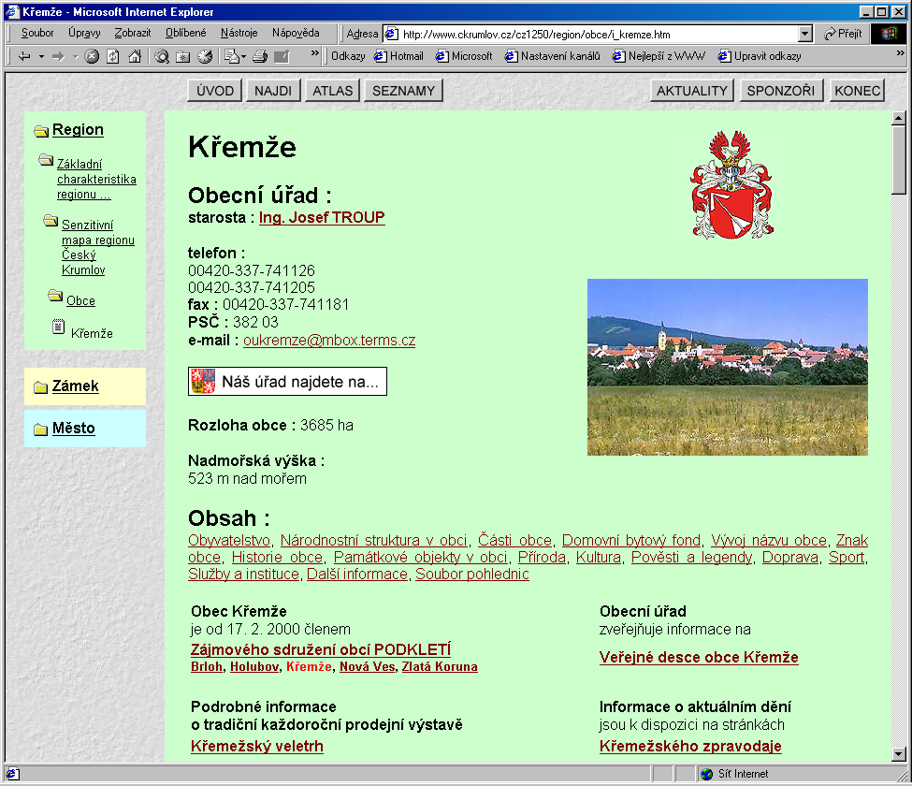
- Rozvoj těchto stránek se výrazně projevil v jejich návštěvnosti. Nejdůležitějším ukazatelem tohoto stavu je procentuální nárůst návštěvnosti již za rok 2000 oproti celému předcházejícímu období. Pokud by se tabulka na str. 6 přerovnala podle tohoto ukazatele, zaujmou všechny stránky Podkletí čelní místo. Tento trend platí i pro rok 2001.
- V současné době umožňuje základní orientaci senzitivní mapa mikroregionu Podkletí, na kterou navazuje senzitivní mapa cyklotras v mikroregionu Podkletí. Na Internetu jsou k dispozici jsou základní dokumenty mikroregionu (zakladatelská smlouva, stanovy, informace o připravovaných projektech a zejména strategie rozvoje mikroregionu.
- Turisty láká k návštěvě obrazový průvodce mikroregionem Podkletí, stejně jako jednotliví průvodci a jejich okolím. Zpracovali jsme také stránky věnované historickým pamětihodnostem mikroregionu, jakými jsou například kostel archanděla Michaela a kaple sv. Voršily v Křemži, tvrz Chlum, hrádek Křemže, tvrz Chlumeček, hrad Dívčí kámen nebo Klášter Zlatá Koruna.
- Současný život mikroregionu zachycují obecní zpravodaje, veřejné desky obecních úřadů i seznamy firem a podnikatelů v jednotlivých obcích. Díky další infrastruktuře OIS mohou stránky Podkletí využívat např. informace o všech chráněných přírodních lokalitách na svém území nebo medailony významných osobností, které ovlivnili historii obcí atd. Stránky obcí obsahují informace o nabídce nemovitostí k prodeji. Bez odezvy nejsou ani zajímavosti typu soubor pohlednic z Křemežska nebo článek Sbor dobrovolných hasičů Třísov.
- Internetové stránky přispívají k rozvoji mikroregionu Podkletí v mnoha směrech, z nichž vybíráme mimo jiné dvě roviny:
- Běžní občané, kteří přes den pracují mimo obec, jsou zase o něco spokojenější, když dostávají hlášení místního rozhlasu E-mailem nebo jako zprávu SMS.
- Dva Australané si prohlíželi stránky OIS a zalíbila se jim kapitulní síň kláštera ve Zlaté Koruně. E-mailem kontaktovali obecní úřad ve Zlaté Koruně s dotazem, jestli je v obci matrika a mohou se tam konat svatby. Během krátké E-mailové diskuse byly dohodnuty podrobnosti a v listopadu loňského roku se konala ve Zlaté Koruně první eSvatba: ona Australanka, on Čech trvale žijící v Austrálii a dalších cca. 60 převážně Australanů.

Panoramatické videosekvence z regionu Český Krumlov
Na konferenci Hi Tech in Tourismus se nám podařilo v roce 1999 navázat kontakt se zástupcem firmy Ipix, panem Andreasem Buchnerem z Passova. Na základě jeho jednání s firmou Ipix se nám tehdy podařilo získat 30 licencí pro 30 panoramatických videosekvencí nasnímaných na zámku Český Krumlov. Tato novinka významnou měrou zvýšila kredit OIS v očích domácí i světové veřejnosti. Běžná cena výroby jedné panoramatické videosekvence byla tehdy cca. 600 DM. Je tedy zřejmé, že získání panoramatických videosekvencí bylo možné jedině díky sponzorskému příspěvku firmy Ipix, která poskytla 30 licencí pro OIS zdarma. Náklady spojené s výrobou videosekvencí byly tehdy hrazeny z dotace Ministerstva kultury České republiky.
Koncem srpna roku 2000 se nám podařilo získat dalších 30 licencí od firmy Ipix zdarma a prostředky na výrobu z grantu programu PHARE CBC. Ve spolupráci s lokálními správci a mnohými ze starostů a starostek se nám podařilo vytvořit soubor panoramatických videosekvencí z některých zajímavých míst regionu Český Krumlov. Jedná se o tyto videosekvence:

- Čertova stěna, horní pohled  - Červený dvůr, celkový pohled  - Červený dvůr, Prokyšův sál  - Dívčí kámen, pohled z horní římsy  - Dívčí kámen, pohled zdola  - Hrad Rožmberk, interiér Hodovní síně  - Hrad Rožmberk, interiér hradní kaple  - Hrad Rožmberk, interiér ložnice  - Hrad Rožmberk, interiér zbrojnice  - Hrad Rožmberk, místnost s obrazem Bílé paní  - Hrad Rožmberk, nádvoří  - Kaple andělů strážných Zlatá KorunaKaplice, náměstí, celkový pohled  - Klášter Vyšší Brod, celkový pohled  - Klášter Vyšší Brod, interiér knihovny  - Klášter Vyšší Brod, interiér kostela  - Klášter Vyšší Brod, interiér obrazárny  - Klášter Zlatá Koruna, interiér křížové chodby  - Klášter Zlatá Koruna, nádvoří  - Klášter Zlatá Koruna, průchod na nádvoří  - Kostel Kájov, interiér hlavní lodě  - Kostel Kájov, interiér postranní kaple  - Kostel Rožmberk nad Vltavou, interiér  - Křemže, interiér kostela  - Křemže, interiér obřadní síně  - Velešín, obřadní síň městského úřadu  - Vodní elektrárna Lipno, interiér strojovny  - Zlatá Koruna - kostel, pohled od oltáře  - Zlatá Koruna - kostel, pohled od vstupu  - Zřícenina hradu Kuklov | 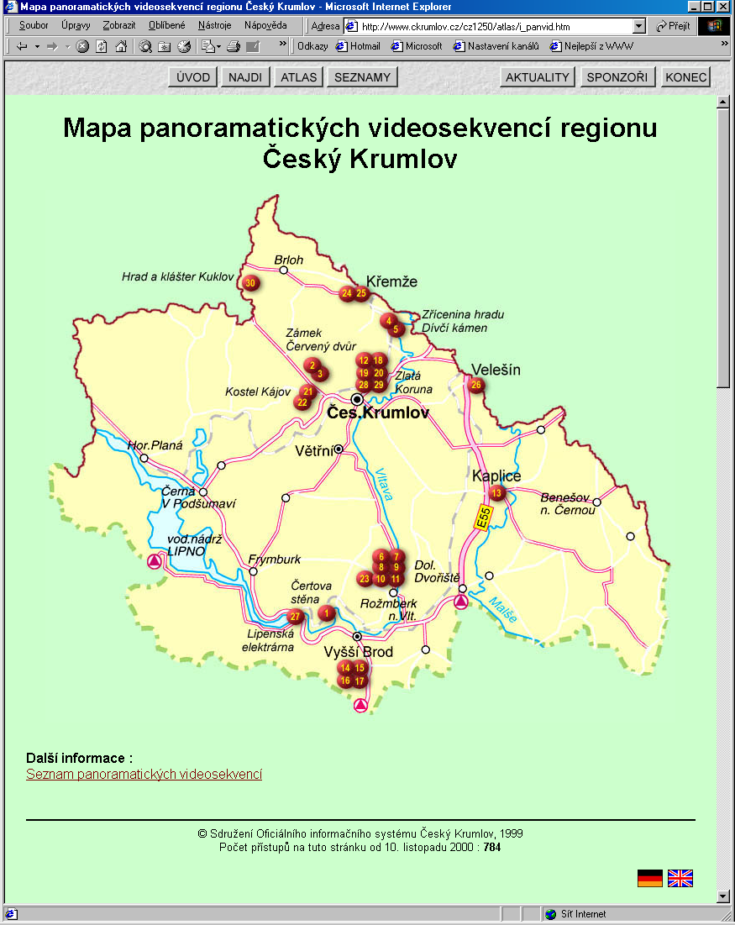

Děkujeme za spolupráci všech zúčastněných a zároveň věříme, že tento seznam není definitivní a v budoucnu se nám podaří získat finanční prostředky na pořízení dalších videosekvencí, neboť máme ještě mnoho dalších typů v záloze.
Pro přehledný a snadný přístup k panoramatickým videoskvencím z regionu Český Krumlov byl Atlas OIS doplněn o „Senzitivní mapu panoramatických videosekvencí z regionu Český Krumlov“.

Aplikace OIS regionu Český Krumlov

V průběhu budování systému se podařilo uvést do provozu řadu novinek, které dále vylepšují úroveň OIS a zpřehledňují uživatelskou orientaci. První z nich byla již v roce 1999 stránka akce.ckrumlov.cz (viz kapitola 7.9).

MailFórum regionu Český Krumlov
V rámci akce Dny Internetu v regionu Český Krumlov byla v březnu 2000 uvedena do provozu moderovaná elektronická konference MailFórum. Účelem této konference je informovat její účastníky o novinkách na Českokrumlovsku a na stránkách OIS. Do konference se může přihlásit každý uživatel Internetu prostřednictvím formuláře na úvodní stránce www.ckrumlov.cz. Odhlásit se z konference je možné zasláním žádosti na adresu Aktualizačního střediska.
Příspěvky do konference zasílá Aktualizační středisko OIS. Podněty pro příspěvky přijímáme mj. na adrese mailforum@ckrumlov.cz. Této možnosti informování veřejnosti již začal využívat např. útvar SFOR, Informační centrum mládeže Český Krumlov, ale i někteří starostové z našeho okresu. V současné době jsme schopni prezentovat informace nejen prostřednictvím MailFóra a anoncí na úvodní stránce www.ckrumlov.cz, ale i prostřednictvím zpravodajství Rádia Faktor.
V současnosti je do MailFóra přihlášeno cca. 440 účastníků.

Seznam.ckrumlov.cz
Aplikace seznam.ckrumlov.cz vychází ze stránky prohledávače OIS, který je přístupný pod tlačítkem Najdi. Využili jsme vysoké návštěvnosti této stránky a doplnili ji o strukturovaný seznam položek. Těžiště této aplikace je v posílení návštěvnosti komerčních inzerentů a získání dalších.
Součástí seznamu je také položka Města a obce., která je seznamem kontaktních údajů na městské a okresní úřady – včetně těch elektronických.

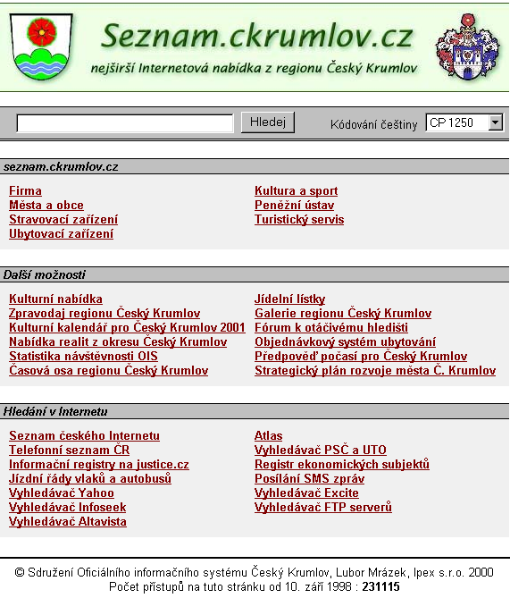

Reality.ckrumlov.cz
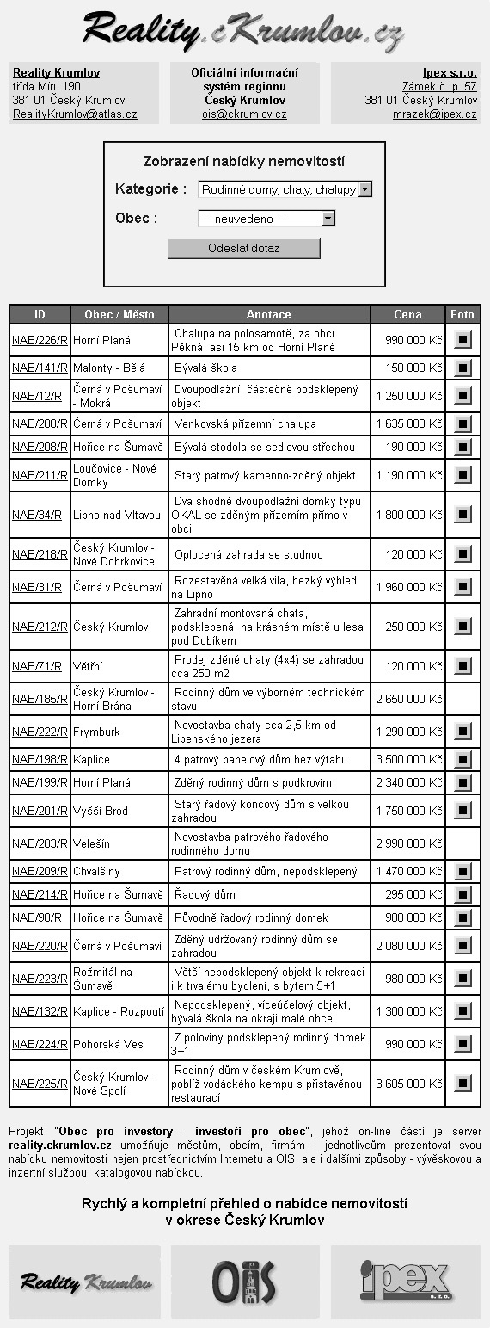
Projekt „Obec pro investory - investoři pro obec“ (OIIO) vychází z dlouhodobé spolupráce firmy Reality Krumlov a OIS, kterou posouvá na zcela novou úroveň. Reality Krumlov inzerují v OIS od samého počátku v roce 1998. Projekt OIIO spočívá ve vybudování internetové nabídky nemovitostí v rámci OIS. Díky rozsáhlé infrastruktuře OIS předpokládáme vysokou efektivitu této nabídky.
Základním vstupem do nabídky je adresa http://reality.ckrumlov.cz, kde je možno prohlížet celou databázi nabízených nemovitostí. Ta však zároveň prostupuje celým OIS. Například na stránce každé obce je zobrazen aktuální seznam nemovitostí nabízených k prodeji či pronájmu v rámci jejího katastru atd.
Projekt OIIO umožňuje městům, obcím, občanům a firmám komplexní servis v oblasti trhu s nemovitostmi prostřednictvím Internetu. Velký význam přikládáme převedení nabídky do německé a anglické verze OIS, což umožní získávat zahraniční investory. OIIO umožní potencionálním investorům (zájemcům – kupujícím) rychlý a kompletní přehled o nabídce nemovitostí v okrese Český Krumlov.
Současně OIIO umožní městům, obcím, firmám i jednotlivcům prezentovat svou nabídku nemovitosti nejen prostřednictvím Internetu a OIS, ale i dalšími způsoby (vývěskovou a inzertní službou, katalogovou nabídkou). Reality Krumlov zpracují každý obchodní případ od přijetí nabídky až do závěrečného stavu, tj. uzavření kupní smlouvy.
Všechny nemovitosti jsou inzerovány na základě smluvního vztahu mezi prodávajícím a firmou Reality Krumlov, tj. zprostředkovatelské - provizní smlouvy, která bude sepsána na základě individuální dohody.

Ubytovani.ckrumlov.cz

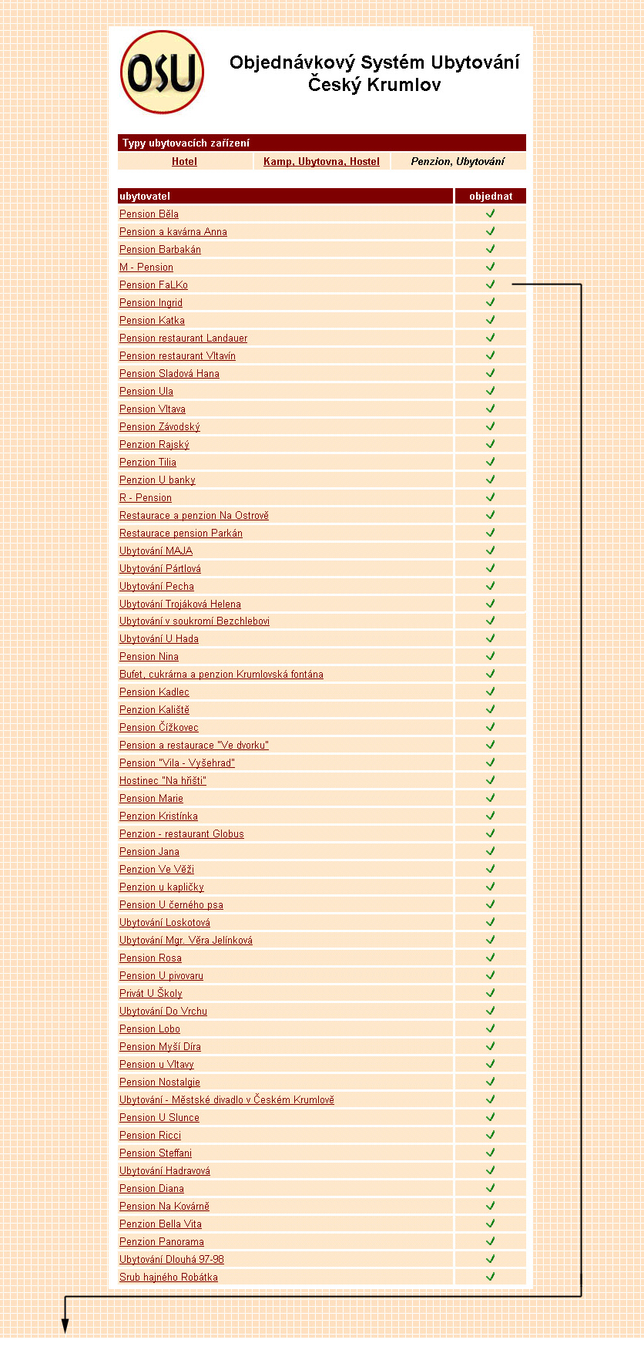 |  | Myšlenka vytvoření objednávkového systému ubytování byla inspirována vysokou návštěvnosti prezentací ubytovacích zařízení v rámci OIS. (Seznam ubytovacích zařízení ve městě Český Krumlov je po vyhledávači druhou nejnavštěvovanější stránkou systému).  Branou k objednání ubytování je adresa http://ubytovani.ckrumlov.cz, která představuje kompletní přehled všech nabízených ubytovacích kapacit. Z každé prezentační stránky je možno ihned provést objednávku ubytování (viz Pension FaLKo).  Průvodce objednávkou vyžádá všechny potřebné údaje – 1. o objednateli, 2. o druhu ubytování. V kroku 3. je třeba zadat, komu má být objednávka zaslána – ubytovateli či zprostředkovatelské agentuře nebo agenturám, nebo i všem. V posledním kroku je možno vytisknout zaslané objednávky. Finanční i veškeré další aspekty jsou v této verzi softwaru věcí dohody objednatele s ubytovatelem či agenturou. Do budoucna plánujeme doplnit objednávkový systém o možnost on-line platby prostřednictvím Internetu.  .  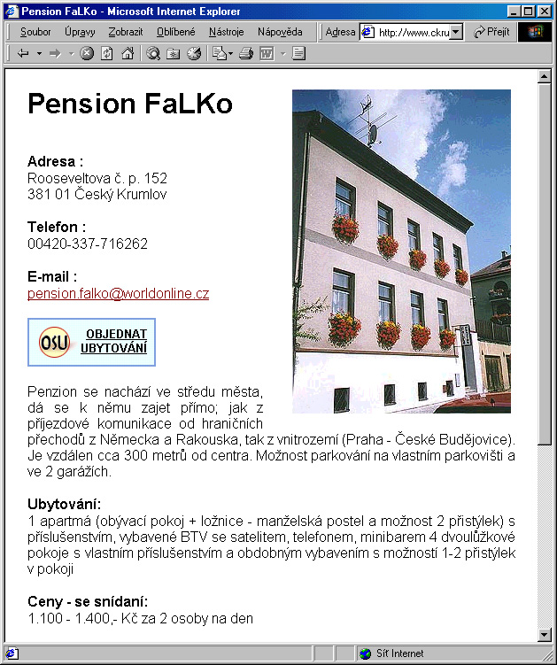
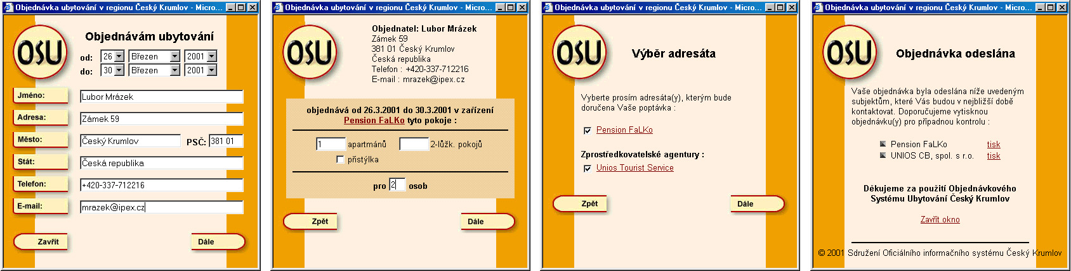

Postcard.ckrumlov.cz
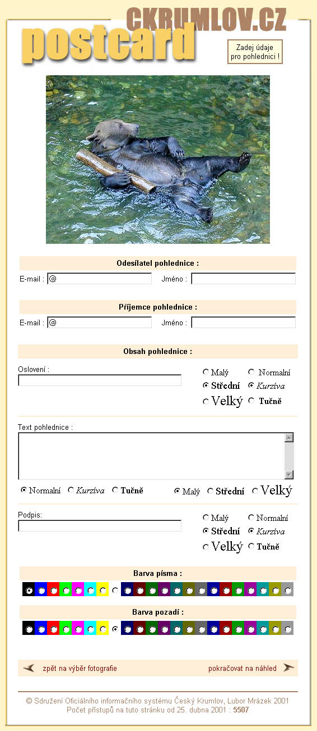
Pohlednicový server postcard.ckrumlov.cz je aplikací Oficiálního informačního systému regionu Český Krumlov. Po výběru kategorie stačí zvolit konkrétní fotografii, jednoduše vytvořit a odeslat pohlednici. Kdo neví, kterou fotografii zvolit, může si vybrat z těch nejposílanějších pohlednic.

Bude-li pohlednice odeslána z registrovaného počítače v Českém Krumlově, obdrží spolu s ní příjemce i tzv. "certifikát autenticity", který potvrzuje, že pohlednice byla skutečně zaslána z Českého Krumlova.
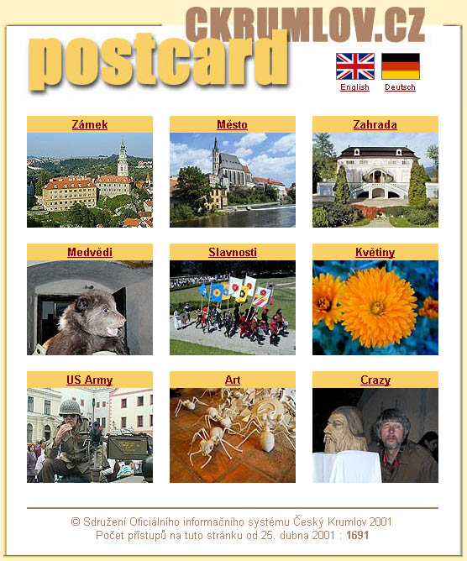

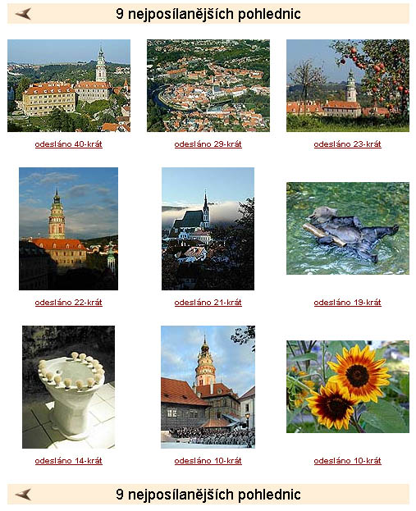

V tuto chvílí je k dispozici
240 pohlednic v 12 kategoriích.

Menu.ckrumlov.cz
Každý den je na Internetu k dispozici nabídka veřejného stravování pro tento den. V současné době naplňuje 7 provozoven svoje jídelní lístky buď prostřednictvím Aktualizačního střediska OIS, kam své jídelníčky zasílají v elektronické podobě anebo jídla zadávají sami provozovatelé prostřednictvím formuláře na WWW.

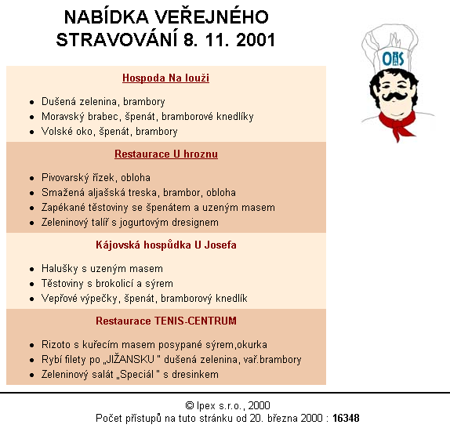

Galerie.ckrumlov.cz
Další aplikací je virtuální galerie regionu Český Krumlov, která umožňuje prohlížet databázi obrazové dokumentace OIS. Vyhledávat je zatím možno podle slova z popisky fotografie. Pracujeme na komfortnějším uživatelském rozhraní:
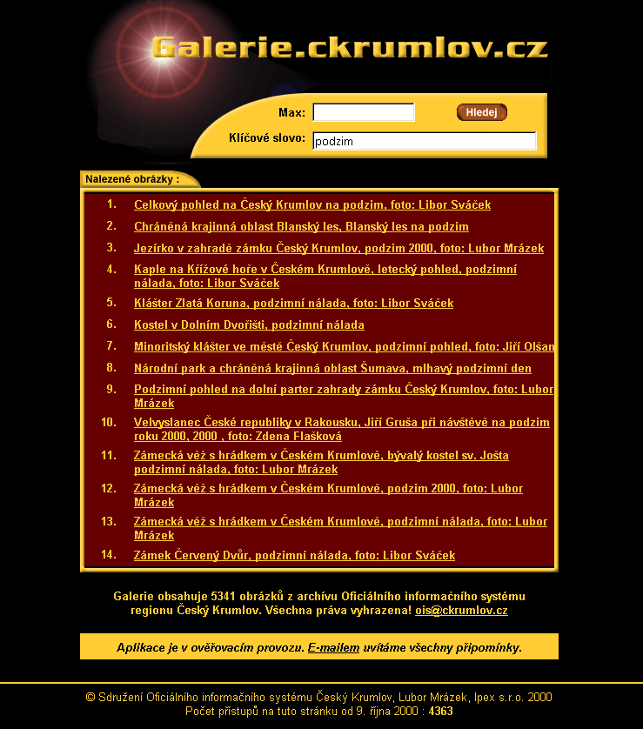

Zpravodaj.ckrumlov.cz
V současné době zahrnuje OIS internetové verze sedmi zpravodajů měst či obcí. Na jejich základě je vybudována stránka zpravodaj.ckrumlov.cz, která umožňuje přehlednou navigaci a dává k dispozici aktuální čísla všech zpravodajů včetně archívu.

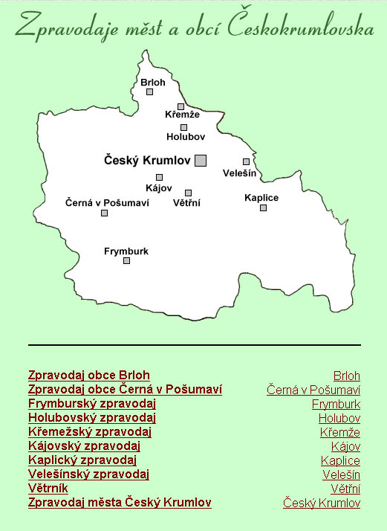

Několik stránek bylo v minulosti uvedeno pod vlastní adresou:

www.podkleti.ois.cz Mikroregion Podkletí
www.lipensko.ois.cz Mikroregion Lipensko
www.castle.ckrumlov.cz Státní hrad a zámek Český Krumlov
www.mu.ckrumlov.cz Městský úřad Český Krumlov
www.foundation.ckrumlov.cz Nadace barokního divadla zámku Český Krumlov
www.icn.ckrumlov.cz Informační centrum neziskových organizací
www.icm.ckrumlov.cz Informační centrum pro mládež
www.knihovna.ckrumlov.cz Městská knihovna Český Krumlov
www.divadlo.ckrumlov.cz Městské divadlo Český Krumlov
www.muzeum.ckrumlov.cz Okresní vlastivědné muzeum Český Krumlov
www.kongres.ckrumlov.cz Kongresové možnosti ve městě Český Krumlov
www.stratplan.ckrumlov.cz Strategický plán rozvoje města Český Krumlov
1000dnu.ckrumlov.cz Program 1000 dnů pro Evropu
otacivehlediste.ckrumlov.cz Diskusní fórum k problému točny v českokrumlovské zámecké zahradě

Databáze kulturních a společenských akcí regionu Český Krumlov
V průběhu roku 1999 byla uvedena do rutinního provozu databáze kulturních a společenských akcí, které probíhají na území okresu Český Krumlov. Tato databáze prostřednictvím stránek “Přehled kulturních a společenských akcí aktuálního dne” a “Přehled kulturních a společenských akcí v regionu Český Krumlov” podává informace o aktuální nabídce. Databáze jako celek však slouží i jako “digitální kronika” dění na okrese a v současné době již obsahuje informace o více než 4.600 akcích. Databáze ji možno naplňovat nejen z Aktualizačního střediska, ale prostřednictvím Internetu z libovolného místa na světě. Velice bychom uvítali aktivní přístup ze strany obecních a městských úřadů ohledně naplňování databáze akcí aktuálními údaji.

Prohlížení databáze akcí
Tato databáze je zpřístupněna uživatelům dvěma způsoby, a to jednak jako Přehled kulturních a společenských akcí aktuálního dne, který je přístupný stiskem tlačítka Aktuality. Druhou možností je dotaz na konkrétní akci nebo skupinu akcí, který je možno vznést na stránce Přehled kulturních a společenských akcí v regionu Český Krumlov. V dotazu je možno specifikovat termín, název akce, typ akce nebo místo jejího konání. Po zadání dotazu zobrazí systému všechny akce z databáze, které vyhovují zadané podmínce.

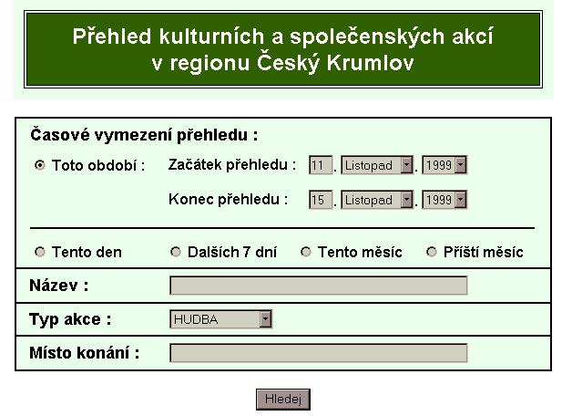
Definice dotazu:

Kromě těchto dvou stránek je možno informace zadané do databáze akcí vkládat do libovolné stránky OIS a průběžně tak měnit její obsah. Tímto způsobem jsou např. vloženy programy festivalů pořádaných na území okresu do stránek informujících o těchto festivalech. Ve verzi OIS na CD ROMu je umístěn odkaz na www.ckrumlov.cz, který ukazuje na aktuální program z databáze Akcí.

Výsledek hledání:
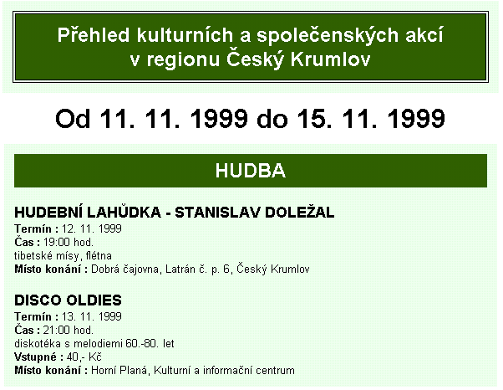

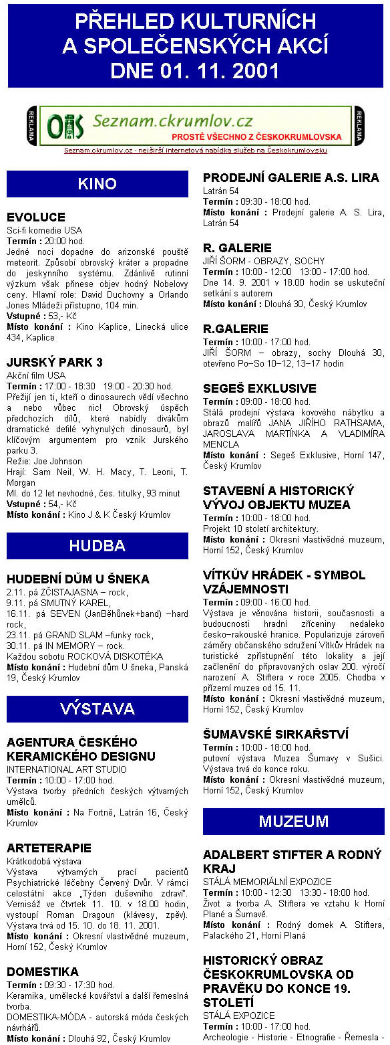
Údržba databáze akcí
Databáze akcí je navržena jako otevřená databáze založená na SQL serveru. Je jí tedy možno naplňovat několika způsoby. Doposud nejpoužívanější je zadávání nových akcí prostřednictvím WWW stránky. Na této stránce je možno nejen přidávat nové akce, ale upravovat akce stávající či je z databáze mazat. Úprava a mazání je možno pouze u vlastních akcí. Vstup do sekce správy databáze akce je chráněn heslem, aby nikdo nepovolaný nemohl provádět neoprávněné operace.

K 31.10.2001 obsahuje databáze akce 4 678 záznamů.

Vkládání údajů do databáze Akce
Nejčastějším způsobem je využití on-line formuláře, prostřednictvím kterého může každý, kdo vlastní patřičná oprávnění vložit nové údaje do databáze.Nevýhodou užití této obslužné aplikace je, že správce údajů musí být po celou dobu práce připojen k Internetu. To není problém pro uživatele připojené k Internetu prostřednictvím pevného spoje.
U připojení prostřednictvím modemu a běžné telefonní linky by mohly náklady na připojení v průběhu zadávání dat narůst do nepříjemných rozměrů. Pro tento případ máme připraven vzor tabulky v programu MS Excel, do které je možno zadat všechny akce a zaslat tabulku E-mailem na adresu ois@ckrumlov.cz. Pracovníci aktualizačního střediska rádi zařadí zaslané akce do databáze.
Při zadání jedné či několika málo akcí je možno zaslat informaci volnou formou prostřednictvím elektronické pošty na již uvedenou adresu. I toto akce budou zařazeny do okresní databáze.
V případě, že zadavatel není žádným způsobem připojen k Internetu, je možno zaslat údaje o pořádaných akcích faxem nebo běžnou “papírovou” poštou.

Poslední záznamy z české verze Návštěvní knihy

Jméno : Šárka Mieglova
Sdělení : Dobrý den ,moc se mi líbí ,jak to tu máte udělaný.Český Krumlov mám velice ráda , protože jsem se tam narodila a také vyrůstala.Dodnes tam ráda zajedu navštívit mého strejdu,tatku a babičku s dědou.A jsem ráda,že jsem objevila právě tuhle internetovou adresu,protože když jsem daleko od všech mých příbuzných a známých,tak stačí si zapnout internet a připadam si jak v Krumlově.Naschledanou Šárka Mieglova
Host : prahac-4-67.dialup.vol.cz, Datum a čas : 21. 10. 2001, 16:47:44

Jméno : Jaroslava Svetova, vendesvet@prodigy.net
Sdělení : Vazeni,neda mi to,abych vam nenapsala par slov.Cesky Krumlov je me rodiste a take jsem tam chodila na gymnazium.Nyni mne zivot odval trochu dale,ale rada se vracim a prochazim se stredovekymi ulickami.Obdivuji,jak kazdym rokem je mesto krasnejsi.Pamatuji si,jak vypadalo drive a proto si jen preji,jen tak dal.Vzdyt ho jezdi obdivovat lide z celeho sveta.Moc rada si na Internetu prectu,co je noveho.Jedine,co mne trochu mrzi je otazka otaciveho hlediste.Myslim,ze ma v Krumlove tradici a ze tam patri.
Moc zdravim Jarka
Odpověď : Vážená paní Světová,
dekujeme za Váš zápis do Návštěvní knihy OIS.
Problém otáčivého hlediště v zahradě zámku Český Krumlov je skutečně velice komplexní a zahrnuje celou řadu rovin. K jeho vysvětlení i k diskuzi bylo zřízeno na jaře tr. internetové diskusní fórum na adrese http://otacivehlediste.ckrumlov.cz.
Tam jsme se snažili shrnout co nejvíce dokumentů, které mapují vývoj problému za posledních 15 let. Získali jsme stanoviska k problému od významných osobností a umožnili veřejnosti vyjádřit se k libovolnému z nich.
S pozdravem,
Lubor Mrázek, správce OIS
Host : a010-0023.srst.splitrock.net, Datum a čas : 8. 10. 2001, 03:51:37

Jméno : Stanislava Šebková, sebkova.stanislava@post.cz
Sdělení : Slyšela jsem, že v Českém Krumlově existuje nějaký spolek přátel Itálie, ráda bych se o něm dozvěděla více informací. Předem Vám děkuji. S. Š. P. S. Stránka je velice hezká!
Odpověď : Vážená paní Šebková,
snažil jsem se získat informace o nějaké společnosti přátel Itálie, ale neuspěl jsem :(. Nicméně, když jsem o této věci diskutoval s Pavlou Mohauptovou (www.ckrumlov.cz/servizioitaliano), zaujala ji myšlenka takový spolek založit a již snad začala podnikat v tomto směru nějaké kroky. Můžete ji kontaktovat na adrese: ServizioItaliano@ckrumlov.cz
Host : p045.as-l008.contactel.cz, Datum a čas : 21. 9. 2001, 19:52:02

Jméno : Jerzy Zarawski, jzarawski@poczta.onet.pl
Sdělení : Krumlov Czeski jest hezky!!
Jerzy Zarawski z Wroclawia
Host : magma.wroclaw.top.pl, Datum a čas : 14. 9. 2001, 21:49:58

Jméno : Emil Weinhold II., dr.wayny@seznam.cz
Sdělení : Už jsem tady dlouho nebyl, ale vím, že to děláte stále dobře !o) Chodí mi zprávy, sleduju to Krásný město... Ještě v Českém Krumlově fotografuje NÁDHERNÁ Dlouhovláska Jana Prokopcová? Pan Mrázek to určitě ví...
(to byla otázka!)Tak JÍ třeba pozdravujte, ONA bude taky vědět. Děkuji Vám a přijedu se už brzy podívat, teď ale není ta "nejlepší doba"... JE MI MOC SMUTNO!!! ***God Bless America***
Host : s066-n194.tele2.cz, Datum a čas : 14. 9. 2001, 19:55:18

Jméno : Helena Švédová, helena@eceat.cz
Sdělení : Vážení, prosím o poskytnutí informace o veškerých možnostech ubytování ve vašem regionu. Je-li je to možné a můžete mi poskytnout adresu, nebo odkaz na IC, velice to ocením. Přeji pěkný den, Helena Švédová PS: Myslím si, že chybí v základní nabídce kontakt na vás, proto píši touto cestou.
Odpověď : Vážená paní Švédová, informace o možnostech ubytování Vám nejlépe poskytnout infocentra a cestovní agentury v Českém Krumlově. Kontakty najdete např. v kategorii Turistický servis aplikace seznam.ckrumlov.cz (tlačítko Hledej), nebo na stránce Infocentra a cestovní kanceláře ve městě Český Krumlov - http://www.ckrumlov.cz/cz1250/mesto/soucas/i_iack.htm
S pozdravem, Lubor Mrázek, správce OIS
Host : eceat.brno.iqnet.cz, Datum a čas : 13. 9. 2001, 13:10:43

Česká verze návštěvní knihy obsahuje v tuto chvíli 223 sdělení.

Poslední záznamy z německé verze Návštěvní knihy

Name : Ronald Frank E-mail : r.f.frank@easysoft-ltd.com
Mitteilung : Hallo Leute eine ganz ganz ganz tolle Seite habt Ihr hier. Einfach super. Ich bin absoluter Cesky Krumlov fan und leider kennen viel zu wenig Leute hier in Österreich diese schöne Stadt. Ich habe einen österreichischen Reiseveranstalter und würde gerne Krumlov in unseren Programm aufnehmen. Leider gibt es hier zB. aus Wien kleine richtige Verbindung außer mit dem eigenen Auto. Da ich eine eigene regelmäßige Busverbindung einrichten müßte weiß ich nicht ganz ob sich die ganze Sache rentiert.
Glaubt Ihr das dieses Programm gehen könnte ? Was sagt Ihr dazu ????
Ich bitte euch alle um Meinung und währe euch dankbar.
Liebe Grüße
Host : chello062178247168.11.15.vie.surfer.at Date und Zeit : 23. 10. 2001, 19:35:04

Name : Franz J.Stangl E-mail : franz-josef.stangl@chello.at
Mitteilung : Herrliche Aufnahmen und Landkarten! Ein sehr gut durchdachtes Informationssystem welches nichts zu wünschen übrig lässt. Krumau - wir werden über die Weihnachtsfeiertage kommen.
Herzliche Grüße aus Wien.
Host : chello062178157172.9.14.vie.surfer.at Date und Zeit : 19. 10. 2001, 13:40:35

Name : Gregor Orlik E-mail : gregor_orlik@web.de
Mitteilung : als Namenssohn dieser Olikschen Region hätte ich gerne ein bisschen mehr gewußt, über meine Wurzeln. meine Vorfahren ziehen sich über Österreich (Väterlicher und Mütterlicherseits) über Deutschland und der Tschechei. Möglicherweise gibt es noch Verwandte die ich nicht kenne? Vielleicht meldet sich der ein oder andere unter meiner Email.
Host : f-dialin-2364.addcom.de Date und Zeit : 14. 10. 2001, 13:16:28

Name : Mag. Peter Hofecker E-mail : noch keine
Mitteilung : Das Informationssystem über Cesky Krumlov ist ausgezeichnet !!
Ich habe in der Vergangenheit schon öfters Eure schöne Stadt besucht und wollte mal erkunden, ob es auch am Internet Interessantes gibt - TOLL ! Ein Wunsch: CD-ROM über das Internet bestellen zu können.
Host : mobydick.dienste.wien.at Date und Zeit : 10. 10. 2001, 09:25:48

Name : Peter Leidig E-mail : peter.leidig@web.de
Mitteilung : In der Tat, ganz hervorragende Seiten. Da bekommt man wirklich Lust Ihre Region zu besuchen. Kann ich die CD ROM auch vorab über das Internet bestellen ? Vielen Dank für Ihre Nachricht im Voraus! Peter Leidg
Antwort : Sehr geehrter Herr Leidig,
wir bedanken uns bei Ihnen für Ihre schöne Mitteilung, über die wir uns sehr gefreut haben. Leider können Sie die CD ROM über das Internet nicht bestellen, sie ist nur in der Region Český Krumlov zu bekommen. Wir freuen uns auf Ihren Besuch bei uns! Mit freundlichen Grüßen Marketa Korychova für das OIS
Host : p3ee374cc.dip.t-dialin.net Date und Zeit : 9. 10. 2001, 22:27:46

Name : Rudolf Minz E-mail : aliaxenia@degnet.de
Mitteilung : Kennt jemand die Familie Andraschko aus Schoelsnitz? Bitte Info an +49990570080.Danke
Host : nbg2-t4-1.mcbone.net Date und Zeit : 27. 9. 2001, 12:03:24

Name : victoria herbig E-mail : vherbig@gmx.de
Mitteilung : hallo,ich weiß eigentlich gar nicht genau, wie ich jetzt auf dieser Site gelandet bin, aber sie gefällt mir!Ein wirklich gaaanz dickes Loba n die "Erzeuger"!Auch ich bin nun seit einiger Zeit mit einer Site im Internet vertreten, auf der ich Photos, Kurzgeschichten, Design und einen Funbereich präsentiere.Ob ich an diese Site hier heranreichen kann...lassen sie sich überraschne... hat jemand Lust, mich auf der www.vh-presents.de zu besuchen und einen kleinen Beitrag im Gustbook zu hinterlassen?Ganz liebe Grüße und nochmal ein dickes BRAVO für diese Site!
Host : 194.245.124.199 Date und Zeit : 26. 9. 2001, 12:12:44

Name : Jeschonek Rolf E-mail : jeschonek@t-online.de
Mitteilung : Einfach fantastisch ,Ihre Internetseiten. Nochmals vielen Dank
Antwort : Sehr geehrter Herr Jeschonek,
wir bedanken uns bei Ihnen für Ihre schöne Mitteilung, über die wir uns sehr gefreut haben.
Mit freundlichen Grüßen Marketa Korychova für das OIS
Host : pd902702b.dip.t-dialin.net Date und Zeit : 14. 9. 2001, 19:06:12

Německá verze návštěvní knihy obsahuje v tuto chvíli 228 sdělení.

Poslední záznamy z anglické verze Návštěvní knihy

Name : Lynne VanBenthuysen E-mail : lynne@midwestvolleyball.com
Message : Great website. I wish I had seen this before I went to Ceske Krumlov this past October. The town and castle are both definately worth the trip.
Host : 64.122.52.226 Date and Time : 30. 10. 2001, 05:47:27

Name : Michael Kojis E-mail : mikekojis@aol.com
Message : thanks for the information on the `Kojis Estate`
Host : spider-te042.proxy.aol.com Date and Time : 27. 10. 2001, 07:20:57

Name : Ben van der Lugt E-mail : b.vdlugt@12move.nl
Message : I was ther last summer Beautiful town
Host : 195.240.224.219 Date and Time : 25. 10. 2001, 15:18:31

Name : Rachel Appleby E-mail : rachelappleby@yahoo.co.uk
Message : Looking for accommodation 3 nights Thurs 1st Nov - Sat 3rd Nov inc. for 4-6 people Please advise Criteria: CLean, comfortable, central, not too expensive
Thx Rachel
Host : 20.britishcouncil.sk Date and Time : 23. 10. 2001, 19:02:20

Name : Bonnie N. Case E-mail : bncase@hotmail.com
Message : We would like to visit your town in April 2002, but cannot find information on what days and hours historical sites are open. Can you please help? Thank you very much.
Bonnie N. Case Dallas, TX bncase@hotmail.com
Host : proxy2-external.grlnd1.tx.home.com Date and Time : 20. 10. 2001, 23:16:30

Name : Lucy McInnes E-mail : lucymci@hotmail.com
Message : I am looking for some accommodation for this this Sunday 15th November. I would like somewhere in a central location, middle price range. I need a twin room for two people. I know there are lots of places listed on the website but wondered if you could recomend somewhere. I am only in Cesky Krumlov for the night before goin to Prague the following afternoon so would like to stay somewhere central. Thanks for your help
Host : proxy.austrade.gov.au Date and Time : 9. 10. 2001, 15:40:43

Name : Olga Stoyanova E-mail : project_jobs@mlsp.government.bg
Message : I would like to congratulate you on behalf of a Peace Corps Volunteer in Bulgaria, who was as a tourist in the Czech Republic and was very impressed with your site and activities. She provided this web address and I must say I admire also what you do.
I am the Liaison Office for the JOBS Project in Bulgaria (Job Opportunities through Business Support) implemented by the BG Ministry of Labor and the United Nations Development Program. Briefly, it consists in creating 24 Agribusiness Centers in the country to help employment in more backward regions. Some of these centers will develop tourism. Therefore, I would like to kindly request:
1. Did you use the assitance of an UNESCO consultant on tourist development?
2. Is it possible to give us information on who the individual was and how could we obtain similar services?
I will provide you with any information available you may need. Thanking you in advance and looking forward to establish a good working relationship, I remain
Sincerely yours
Olga Stoyanova
Host : 212.122.161.217 Date and Time : 2. 10. 2001, 16:26:37

Name : Brian rowland E-mail : zzarowla@hotkey.net.au
Message : I have seen your website and it is the best site in europe, so I have decided to come to cesky krumlov, and cz in october. Congratulations on the best web site !!
Answer : Dear Brian,
what a pleasure to read such a message, like yours:-) We will be glad to see you in Cesky Krumlov castle! By the way one guide of our staff ist just going to go to your country to study english for 6 month in Sydney. I hope you will enjoy your trip to CK!
Best wishes Zdena Flaskova, State castle and chateau Cesky Krumlov
Host : 242.cur0103.cur.iprimus.net.au Date and Time : 29. 9. 2001, 12:45:52

Anglická verze návštěvní knihy obsahuje v tuto chvíli 345 sdělení.

Stanovy Sdružení Oficiálního informačního systému Český Krumlov

I. Cíl činnosti
Cílem činnosti sdružení je správa, trvalá aktualizace a další rozvoj Oficiálního informačního systému zámku, města a regionu Český Krumlov (dále jen OIS), prostřednictvím OIS rozvoj občanské společnosti regionu a rozvoj spolupráce s místními orgány státní správy, obecní samosprávou, podnikatelskými subjekty, neziskovými organizacemi a jednotlivci z řad veřejnosti.

II. Sídlo sdružení
Sídlem sdružení OIS je Městský úřad v Českém Krumlově, nám. Svornosti č.p. 1, 381 01 Český Krumlov

III. Orgány sdružení
Nejvyšším orgánem Sdružení je shromáždění členů.

IV. Shromáždění členů
1) | Shromáždění členů tvoří právnické a fyzické osoby zapojené do vzniku a správy OIS
2) | Shromáždění členů bude vytvořeno na zasedání svolané přípravným výborem
3) | Každý člen shromáždění členů je členem sdružení
4) | Shromáždění členů jedná podle potřeby na základě svolání řídící radou nebo 3 členů sdružení, minimálně 1 krát za 6 měsíců.
5) | Shromáždění členů je usnášení schopné, je-li přítomna nadpoloviční většina členů sdružení.
6) | Shromáždění členů je oprávněno na svém jednání přijímat následující rozhodnutí:
 |  | a) | změna stanov
 |  | b) | volba členů řídící rady a dozorčí rady
 |  | c) | pravidla hospodaření (zpravidla na období kalendářního roku)
 |  | d) | zánik sdružení
7) | Shromáždění členů přijímá rozhodnutí nadpoloviční většinou hlasů všech členů.
8) | Jednání shromáždění členů řídí předsedající shromáždění, který je volen na základě návrhu člena sdružení pro každé jednání samostatně.
9) | Zápis z jednání pořizuje zapisovatel, podepisují jej předsedající a zvolený ověřovatel.

V. Řídící rada
1) | Členy řídící rady volí ze svého středu shromáždění členů.
2) | Řídící rada má 5 členů, kteří jsou voleni na období jednoho roku.
3) | Členové řídící rady volí na prvním jednání svého předsedu.
4) | Jednání rady svolává předseda nebo některý z členů řídící rady podle potřeby.
5) | Jednání je neveřejné.
6) | Řídící rada je usnášeníschopná, účastní-li se jí nadpoloviční většina členů.
7) | Každý člen rady má v radě jeden hlas. Rozhodnutí se přijímají nadpoloviční většinou všech (nejen přítomných) členů
8) | Řídící rada předkládá shromáždění členů návrh pravidel hospodaření za kalendářní rok.
9) | Řídící rada jedná zejména o:
 |  | a) | kontrole zpracování a obsahové stránce OIS
 |  | b) | technickém zpracování OIS
 |  | c) | kontrole investic OIS
 |  | d) | kontrole plnění jednotlivých etap OIS
 |  | e) | metodickém vedení obsahového a technického zpracování OIS
 |  | f) | odborném vedení OIS
10) | O průběhu jednání řídící rady je sepisován zápis.

VI. Předseda řídící rady
1) | Předseda řídící rady řídí činnost sdružení mimo činností, které tyto stanovy svěřují shromáždění členů a řídící radě.
2) | Předseda řídící rady zabezpečuje zejména:
 |  | a) | vedení seznamu členů sdružení
 |  | b) | plnění usnesení řídící rady
 |  | c) | běžnou činnost sdružení
 |  | d) | hospodaření sdružení
 |  | e) | evidenci majetku sdružení
 |  | f) | podklady pro jednání řídící rady

VII. Dozorčí rada
1) | Dozorčí rada je tříčlenná a její členové jsou voleni Shromážděním členů.
2) | Volební období dozorčí rady je totožné s volebním obdobím řídící rady .
3) | Člen Dozorčí rady nemůže být současně členem Řídící rady .
4) | Dozorčí rada:
 |  | a) | kontroluje hospodaření sdružení
 |  | b) | zpracovává za finanční rok zprávu o hospodaření, kterou předkládá shromáždění členů
 |  | c) | kontroluje provádění inventarizace majetku sdružení

VIII. Jednání jménem sdružení
1) | Jménem sdružení je oprávněn jednat:
 |  | a) | samostatně předseda řídící rady
 |  | b) | samostatně osoba pověřená řídící radou
2) | Podpisové právo jménem sdružení má samostatně předseda řídící rady a samostatně každý pověřený člen řídící rady.

IX. Vznik a zánik členství
1) | Vznik členství
 |  | a) | Členství ve sdružení vzniká členům přípravného výboru a na základě bodu II odst. 2. podepsáním písemného prohlášení.
 |  | b) | Ke sdružení lze přistoupit na základě prohlášení učiněného v písemné formě. V prohlášení musí být uvedeno, že přistupující člen sdružení přistupuje ke sdružení a souhlasí s platnými stanovami. K přistoupení ke sdružení je třeba souhlasu shromáždění členů. Shromáždění členů rozhoduje o přistoupení nového člena 3/5 většinou všech členů shromáždění. Členství ve sdružení vzniká novému členovi k prvnímu dni měsíce následujícího po dni, kdy o jeho přistoupení rozhodlo shromáždění členů.
 |  | c) | Účast ve sdružení nelze převést na jinou osobu.
2) | Zánik členství
 |  | a) | Účast ve sdružení zaniká vystoupením ze sdružení.
 |  | b) | Vystoupit ze sdružení lze na základě písemné výpovědi člena sdružení adresované řídící radě.

X. Práva a povinnosti člena sdružení
1) | Každý z členů je povinen vyvíjet činnost k dosažení sjednaného cíle dle článku I. stanov.
2) | Právo podílet se na činnosti sdružení
 |  | a) | Člen sdružení má právo účastnit se jednání shromáždění členů a hlasovat na nich.
 |  | b) | Člen sdružení má právo být informován o závěrech jednání řídící rady a právo obdržet od řídící rady kopii zápisu z jednání.
 |  | c) | Člen sdružení má právo obdržet písemnou zprávu o hospodaření sdružení zpracovanou dozorčí radou.
3) | Právo na majetkové vypořádání
Majetkové vypořádání při zániku sdružení nebo zániku členství bude provedeno dle výše poskytnutých příspěvků na aktivech i pasivech.

XI. Vlastnictví sdružení
Majetek sdružením získaný a veškerá práva k vytvoření OIS jsou ve výlučném vlastnictví sdružení.

XII. Zásady hospodaření
1) | Sdružení hospodaří s movitým i nemovitým majetkem.
2) | Zdroji majetku jsou zejména:
 |  | a) | dary a příspěvky fyzických a právnických osob
 |  | b) | výnosy majetku
 |  | c) | příjmy z činností při naplňování cílů sdružení
 |  | d) | příspěvky z veřejných rozpočtů
3) | Za hospodaření sdružení odpovídá řídící rada, která předkládá dozorčí radě podklady pro zpracování zprávy o hospodaření.
4) | Roční plán hospodaření schvaluje řídící rada.

XIII. Závěrečná ustanovení
Sdružení se řídí v ostatních právních úkonech dle zákona o sdružování občanů č. 83/1990 ve znění pozdějších předpisů.

Seznam členů Sdružení oficiálního informačního systému Český Krumlov k 1.11.2001

Městský úřad Český Krumlov  Antonín Princ  E-mail: Antonin.Princ@mu.ckrumlov.cz  nám. Svornosti 1, 381 01 Český Krumlov | Okresní úřad Český Krumlov  JUDr. Jan Navrátil  E-mail: Jan.Navratil@oku-ck.cz  Plešivec 268, 381 03 Český Krumlov
Státní hrad a zámek Český Krumlov  PhDr. Pavel Slavko  E-mail: castle@ckrumlov.cz  Zámek 59, 381 01 Český Krumlov | Českokrumlovský rozvojový fond s.r.o.  Ing. Miroslav Reitinger  E-mail: Miroslav.Reitinger@ckrf.ckrumlov.cz  Masná 131, 381 01 Český Krumlov
Nadace barokního divadla zámku Český Krumlov  Ing. Jiří Kiprý  E-mail: foundation@ckrumlov.cz  Zámek 59, 381 01 Český Krumlov | Městský úřad Kaplice  Ing. František Doležal  E-mail: mesto-kaplice@ka.ipex.cz  Náměstí 70, 382 41 Kaplice
Městský úřad Velešín  Ing. Vladimír Jantač  E-mail: jantac@muvelesin.cz  382 32 Velešín | Městský úřad Vyšší Brod  PaedDr. Josef Pechlát  E-mail: starosta@vyssibrod.cz  382 73 Vyšší Brod
Q Sun foto Český Krumlov  Ing. Ladislav Pouzar  E-mail: pouzar@ck.ipex.cz  Chvalšinská 231, 381 01 Český Krumlov | Evropské informační centrum JU Český Krumlov  Doc. Gabriel Švejda  E-mail: eic@eic.ipex.cz  Horní 155, 381 01 Český Krumlov

